Valutazione del rischio per il contenimento di Covid-19 nelle scuole

Denominazione | Direzione scolastica
Indirizzo
CAP/Luogo

N. Revisione | Data | Elaborato da | Descrizione delle modifiche
0 | 31.08.2021 | Servizio di prevenzione e protezione | Prima emissione anno 2021/22
1 | 05.10.2021 | Servizio di prevenzione e protezione | Revisioni
2 | 06.12.2021 | Servizio di prevenzione e protezione | Revisioni
3 | 13.01.2022 | Servizio di prevenzione e protezione | Revisioni
4 | 30.03.2022 | Servizio di prevenzione e protezione | Revisioni

La datrice di lavoro / il datore di lavoro
(firmato digitalmente)

Indice:

Elenco delle più importanti disposizioni di legge e delle norme di riferimento: 3
Misure generali di igiene e sicurezza 4
Servizio di sportello nelle segreterie e lavori d'ufficio 8
Permanenza nelle aule - Attività didattica 10
Locali, composizione delle classi 13
Utilizzo Servizi sanitari /igienici 15
Ricreazione 18
Riunioni e Assemblee – Aula Magna 20
Lezioni di musica 22
Accompagnamento di uno studente con disabilità 24
Refezione Scolastica 26
Movimento e Sport 30
Lezioni di nuoto 34
Officine e Laboratori 37
Trasporto scolastico da parte della scuola 39
Attività di pulizia da parte del personale ausiliario 41
Attività nelle biblioteche scolastiche 44
Allegati 46

Per una maggiore facilità di lettura e comprensibilità dei testi all’interno di questo documento si rinuncia a utilizzare contemporaneamente la forma femminile e la forma maschile delle denominazioni relative alle persone. Tali termini hanno tuttavia valenza neutra e si riferiscono a entrambi i generi senza alcuna intenzione discriminatoria.

Elenco delle più importanti disposizioni di legge e delle norme di riferimento:
- Legge provinciale n. 4 del 08.05.2020 – Allegato A (attualizzato con Delibera n. 172 del 15.03.2022)
- ISS Rapporto n. 19 del 13.07.2020 – Raccomandazioni ad interim sui disinfettanti nell’attuale emergenza Covid-19: presidi medico-chirurgici e biocidi
- INAIL – Linee guida del 28.07.2020 – Gestione delle operazioni di pulizia, disinfezione e sanificazione nelle strutture scolastiche
- ISS Rapporto n. 58 del 21.08.2020 – Indicazioni operative per la gestione di casi e focolai di SARS-CoV-2 nelle scuole e nei servizi educativi dell’infanzia
- ISS Rapporto n. 11 del 18.04.2021 – Indicazioni ad interim per la prevenzione e gestione degli ambienti indoor in relazione alla trasmissione dell’infezione da virus SARS-CoV-2
- Decreto-legge del 22.04.2021 n 52 - Misure urgenti per la graduale ripresa delle attivita' economiche e sociali nel rispetto delle esigenze di contenimento della diffusione dell'epidemia da COVID-19
- ISS Rapporto n. 12 del 20.05.2021 - Raccomandazioni ad interim sulla sanificazione di strutture non sanitarie nell’attuale emergenza COVID-19: ambienti / superfici
- CTS – Protocollo n. 31 del 25.06.2021 - Quesiti del Ministero dell’Istruzione relativi all’inizio del nuovo anno scolastico 2021-2022
- MinIstr. – Decreto n. 1107 del 22.07.2021 – Avvio dell’anno scolastico 2021-2022. Nota di accompagnamento alle indicazioni del CTS del 12.07.2021 (verbale n. 34)
- Decreto-legge del 23.07.2021 n. 105 – Misure urgenti per fronteggiare l’emergenza epidemiologica da Covid-19 e per l’esercizio in sicurezza di attività sociali ed economiche
- MinIstr. – Decreto n. 257 del 06.08.2021 – Piano scuola 2021-2022
- MinIstr. – Decreto n. 1237 del 13.08.2021 – Decreto-legge n. 111/2021 “Misure urgenti per l’esercizio in sicurezza delle attività scolastiche, universitarie, sociali e in materia di trasporti” – Parere tecnico
- MinIstr. – Decreto n. 900 del 18.08.2021 – Protocollo d’intesa per garantire l’avvio dell’anno scolastico 2021-2022 nel rispetto delle regole di sicurezza per il contenimento della diffusione di Covid-19
- Testo del decreto-legge del 21.09.2021 N. 127 convertito con modificazioni dalla legge 19.11.2021, n. 165 Misure urgenti per assicurare lo svolgimento in sicurezza del lavoro pubblico e privato mediante l'estensione dell'ambito applicativo della certificazione verde COVID-19 e il rafforzamento del sistema di screening
- Ordinanza del Presidente della Provincia n. 31 del 01.10.2021
- Testo del decreto-legge 6 agosto 2021, n. 111 coordinato con la legge di conversione 24 settembre 2021, n. 133 Misure urgenti per l’esercizio in sicurezza delle attività scolastiche, universitarie, sociali e in materia di trasporti
- Indicazioni strategiche ad interim per la prevenzione e il controllo delle infezioni da SARS-CoV-2 in ambito scolastico (a.s. 2021-2022)1 settembre 2021
- Decreto Legge del 26.11.2021 N. 172 covertito con legge del 21.01.2021, n. 3 - Misure urgenti per il contenimento dell'epidemia da COVID-19 e per lo svolgimento in sicurezza delle attività economiche e sociali
- Decreto Legge del 07.01.2022, n. 1 covertito con legge del 07.01.2022, n. 1 - Misure urgenti per fronteggiare l'emergenza COVID-19, in particolare nei luoghi di lavoro, nelle scuole e negli istituti della formazione superiore
- Ordinanza del presidente della Provincia N. 3 del 13/01/2022
- Ordinanza del presidente della Provincia N. 10 del 28/03/2022
- Decreto Legge del 24.03.2022, N. 24 - Disposizioni urgenti per il superamento delle misure di contrasto alla diffusione dell’epidemia da COVID-19, in conseguenza della cessazione dello stato di emergenza.

Misure generali di igiene e sicurezza

Misure di protezione generali:
- Si raccomanda il rispetto della distanza interpersonale di almeno un metro, salvo che le condizioni strutturali-logistiche degli edifici non lo consentano.
- Vige un obbligo generale di indossare protezioni per le vie respiratorie, tranne per le persone con malattie o patologie o disabilità incompatibili con l'uso della mascherina.
- Fornire un numero sufficiente di disinfettanti per le mani in tutto l'edificio (anche nelle classi).
- Pulizia accurata e regolare (più volte al giorno) delle mani con acqua e sapone o soluzioni di acqua e alcol, vedere la procedura "Lavaggio corretto delle mani", ad esempio:
- dopo la fine di ogni unità didattica
- prima e dopo aver mangiato,
- prima e dopo essere andati al bagno,
- dopo essersi sporcati o dopo una possibile contaminazione
- prima e dopo le attività nei laboratori e nelle officine
- dopo aver tossito o starnutito (osservare l’opuscolo che spiega come starnutire)
- prima e dopo la pulizia o lo smaltimento degli escreti corporei (ad es. vomito, escrementi, sangue, muco, ecc.)
- prima e dopo la cura della ferita
- Evitare di toccare bocca, naso e occhi con le mani.
- Evitare abbracci e strette di mano.
- Starnutire e/o tossire in un fazzoletto, evitando il contatto diretto delle mani con le secrezioni respiratorie e concludere lavandosi le mani.
- Riunioni, assemblee ed eventi formativi in presenza sono consentiti nelle scuole o nelle direzioni scolastiche, a condizione di rispettare le misure di sicurezza.
- Durante il tragitto verso il lavoro, gli utenti del trasporto pubblico devono attuare le regole di comportamento specificate.
- I dipendenti devono ventilare accuratamente il veicolo e pulirlo o disinfettarlo prima di utilizzarlo, in particolare se si tratta di un'auto a noleggio, di un'auto aziendale o di un'auto privata utilizzata anche da altre persone.

Misure di protezione sul posto di lavoro:
- In caso di sintomi riconducibili ad una possibile infezione da SARS-CoV-2 come febbre > 37,5°C, o altri sintomi influenzali, il collaboratore rimane al domicilio, evita i contatti sociali e contatta il medico di base.
- Dipendenti che sono in isolamento o che risultano positivi al tampone COVID-19 devono rimanere presso il proprio domicilio.
- Interrompere immediatamente ogni contatto con persone che mostrano sintomi di raffreddore o malattia (ad es. tosse, febbre).
- Fornire informazioni generali sulle misure di protezione sanitaria e igienica relative a Covid-19 in tutta l'area della scuola indicate nell’allegato 7 del presente documento
- Ventilare i locali utilizzati frequentemente e in maniera esaustiva (le finestre devono essere aperte il più spesso possibile). Ove possibile, impostare la ventilazione automatica su funzionamento continuo.
- Arieggiare le aule al termine di ogni unità didattica.
- La pulizia e la disinfezione delle superfici, delle attrezzature di lavoro, dei punti di contatto, ecc. può essere effettuata dal personale addetto alle pulizie, dagli insegnanti e dagli studenti (scuole secondarie, superiori e professionali) nel rispetto delle norme di sicurezza e di igiene. L'uso di PMC (presidi medico chirurgici) e Biocidi dei DPI eventualmente prescritti deve essere tenuto in considerazione durante la pulizia.
- I dipendenti e gli studenti devono usare preferibilmente i propri strumenti di scrittura, gli strumenti di lavoro e altri utensili. Se questo non è sempre possibile, questi oggetti devono essere disinfettati prima di essere usati da altri. In alternativa, le mani possono essere lavate o disinfettate prima e dopo l'uso.
- La mascherina FFP2 senza valvola deve essere indossata:
- su indicazione del medico competente
- nello svolgimento di determinate attività, per le quali nel documento di valutazione del rischio è prescritto di indossare la mascherina FFP2.
- quando in classe, vi sono studenti esentati dal requisito di indossare la mascherina (tramite certificato da un medico della sanità pubblica).
- ai sensi delle indicazioni normative ovvero procedura da parte del Dipartimento di Prevenzione in caso di presenza di almeno un caso positivo in classe
- per la visita presso il medico competente (sorveglianza sanitaria)
Nei casi sopraindicati i lavoratori devono frequentare il corso specifico previsto per legge (vedasi corso di aggiornamento per i lavoratori sulla protezione delle vie respiratorie. (vedasi corso numero 139 in Alfagest)
La mascherina FFP2 senza valvola devono essere certificate secondo la norma EN149:2001+A1:2009 o convalidata dall'INAIL.

I dipendenti ovvero gli studenti equiparati ai lavoratori (art. 2 del D.lgs. 81/2008*) devono indossare una mascherina chirurgica certificata EN 14683:2019 oppure prodotta ai sensi dell'art. 16, comma 2, del D.L. 18/2020 e validata presso l’Istituto Superiore di Sanità (ISS).
(* Tutti gli studenti delle scuole e delle università, nonché tutti i partecipanti ai corsi di formazione professionale in cui vengono utilizzati laboratori, macchine, attrezzature in generale o agenti chimici, fisici e biologici, comprese le attrezzature per videoterminali, ma limitatamente al periodo in cui lo studente utilizza effettivamente le attrezzature in questione o nei laboratori)

Nota: Deve essere indossata dagli studenti la mascherina chirurgica se la distanza interpersonale di 1m non viene rispettata; altrimenti, può essere utilizzata anche una mascherina in tessuto lavabile e riutilizzabile, che se indossate correttamente, assicurano la copertura di naso e bocca.

Prova di evacuazione
Le prove di evacuazione devono essere effettuate in modo convenzionale almeno una volta all'anno o secondo la relazione tecnica antincendio e in conformità con le misure di prevenzione e protezione.

Soggetti particolari:
Il datore di lavoro comunica le seguenti informazioni a tutti i dipendenti:
- Persone particolarmente fragili:
Per garantire lo svolgimento in sicurezza delle attività lavorative in relazione al rischio di contagio da virus SARS-CoV-2, fino al 30 giugno 2022 sec. art. 10 comma 2 del decreto legge. n. 24 del 24/3/2022, i lavoratori maggiormente esposti a rischio di contagio, in ragione di una condizione di rischio derivante da immunosoppressione, da patologia COVID-19, da esiti di patologie oncologiche, dallo svolgimento di terapie salvavita o comunque da morbilità che possono caratterizzare una maggiore rischiosità, possono richiedere una visita al medico competente ai sensi del D.lgs. 81/08, art. 41 punto 2, lettera c. A questa visita il lavoratore dovrà presentarsi munito della documentazione sanitaria necessaria rilasciata dal medico di medicina generale e/o del medico specialista, sono validi solo i certificati degli ultimi sei mesi e la descrizione dell’attività lavorativa svolta. Sulla base dei dati di cui sopra il medico competente formulerà il giudizio di idoneità lavorativa (idoneità, idoneità parziale, inidoneità temporanea, inidoneità permanente) ai sensi del D.lgs. 81/2008, art. 41, punto 6.
Le "certificazioni di fragilità" per le persone particolarmente fragili rilasciate dal medico competente per l'anno scolastico 2020-2021, sono valide anche per l'anno scolastico in corso fino al 30 giugno 2022 sec. art. 10 comma 2 del decreto legge. n. 24 del 24/3/2022, vedasi cominicazione da parte della Medicina del lavoro del 29.03.2022, prot. 0327753-BZ.
Se lo stato di salute è variato, il dipendente può richiedere un nuovo accertamento al medico competente, che rilascia un nuovo giudizio di idoneità lavorativa.
Si raccomanda ai dipendenti di segnalare l’attuale stato di persona particolarmente fragile al proprio responsabile affinché il DL possa organizzare e attuare in tempo utile le misure preventive e protettive adeguate.
Per richiedere una visita medica si può utilizzare il modulo fornito dalla Medicina del lavoro, vedasi anche comunicazione del Servizio di prevenzione e protezione del 21.09.2020.

- Lavoratrici in gravidanza:
A condizione che la distanza interpersonale minima di 1 metro possa essere mantenuta in modo permanente e che le lavoratrici in gravidanza indossino la protezione delle vie respiratorie prevista, non vi è alcun rischio aggiuntivo di contagio da Covid-19.
Se queste misure non possono essere rispettate, allora il datore di lavoro deve concordare con la collaboratrice in stato di gravidanza quanto segue:
- assegnazione ad un’altra attività,
- designare all’attività di apprendimento a distanza o smart working,
- collocare la dipendente in congedo anticipato di maternità
- Viene mantenuta la normale procedura per il personale in gravidanza (vedi MOD V - Checklist gestanti, RISK V).

Ulteriori misure di protezione relative all'edificio
- Quando si accede all'edificio, si deve indossare una protezione delle vie respiratorie e disinfettarsi le mani (o lavarsi con acqua e sapone) nella zona di ingresso dell'edificio.
- Si raccomanda di prendere misure di protezione adeguate per evitare gli assembramenti.
- Le uscite di emergenza esistenti possono anche essere esplicitamente pianificate e utilizzate come entrate e uscite (secondo la dichiarazione dell'Ufficio per la prevenzione degli incendi del 06.07.2020).
- Dipendenti che condividono lo stesso posto di lavoro con altre persone (ad esempio sportelli o postazioni di lavoro degli uscieri) devono disinfettare il posto di lavoro (ad esempio la scrivania, tastiera, mouse, telefono) prima di iniziare a lavorare.

Riscaldamento, condizionamento e ventilazione (naturale e meccanica)
- Fornire istruzioni adeguate per una buona ventilazione in modo che l'apporto di aria fresca aumenti il più possibile aprendo finestre e porte (preferibilmente dopo ogni unità didattica).
- Mantenere attivi l’ingresso e l’estrazione dell’aria (sia gli impianti di trattamento d’aria UTA o quelli a unità di ventilazione meccanica controllata VMC) degli impianti di ventilazione 24 ore su 24, 7 giorni su 7 oppure due ore prima dell’apertura o ingresso dei lavoratori e proseguire per altre due ore dopo la chiusura / non utilizzo dell’edificio.
- Le griglie di ventilazione dell'impianto devono essere mantenute libere da piante, tendaggi o altri oggetti.
- Ove possibile, diminuire al massimo la funzione di ricircolo dell’aria.
- Sostituire, ove possibile, i pacchi filtranti degli impianti di ventilazione con altri più efficienti.
- Programmare una pulizia dei filtri, della batteria di scambio termico e delle bacinelle di raccolta della condensa ogni 4 settimane.
- Gli impianti di riscaldamento e di condizionamento vengono messi in funzione solo dopo una specifica pulizia/disinfezione. Ciò è garantito dalla rispettiva amministrazione (Comune, Ufficio manutenzione della Provincia Autonoma di Bolzano).
- Gli asciugamani ad aria automatici esistenti non devono essere utilizzati o devono essere utilizzati solo in casi eccezionali se non sono disponibili opzioni alternative.

Istruzione e formazione Covid-19
Per garantire la formazione, tutti i dipendenti devono frequentare un corso sui rischi associati alle emergenze epidemiologiche e all'uso dei DPI. Il corso è messo a disposizione dall'Ufficio per lo Sviluppo del Personale sulla piattaforma di apprendimento Copernicus.

Viaggi d‘istruzione e uscite didattiche:
I viaggi di istruzione, le iniziative di scambio, così come le visite guidate e didattiche, i campi scuola e altre escursioni, cosi denominate, sono permesse a condizione che si osservino le misure di protezione delle rispettive istituzioni e si tenga conto delle restrizioni dei mezzi di trasporto utilizzati.

Tirocini
Le attività inerenti i percorsi per le competenze trasversali e per l'orientamento, nonché le attività di tirocinio possono essere svolti nei casi in cui sia possibile garantire il rispetto delle prescrizioni sanitarie e di sicurezza vigenti.

Informazioni a soggetti esterni (come genitori dal 01.02.2022, fornitori, rappresentanti, tecnici della manutenzione ecc.)
I soggetti esterni possono entrare nell'edificio solo se in possesso della “certificazione verde semplice”, su appuntamento e solo se necessario.
I soggetti esterni saranno informati sulle regole di comportamento e sulle misure di igiene e sicurezza con mezzi adeguati. Essi devono rispettare e attuare le misure di protezione prescritte.)
Referente scolastico per Covid-19
Ogni direzione scolastica deve nominare un referente Covid-19 e un vice; viene raccomandato in ogni plesso. La formazione per questa persona di contatto Covid-19 è disponibile sulla piattaforma di apprendimento dell'Ufficio dello sviluppo del personale.
Compiti del Referente scolastico per Covid-19
- Collaborazione con il Dipartimento di prevenzione (DdP)
In presenza di casi confermati COVID-19, spetta al DdP della ASL competente territorialmente di occuparsi dell’indagine epidemiologica volta ad espletare le attività di contact tracing (ricerca e gestione dei contatti).

- Per agevolare le attività di contact tracing, il referente scolastico per COVID-19 dovrà:
- fornire l’elenco degli studenti della classe in cui si è verificato il caso confermato;
- fornire l’elenco degli insegnati/educatori che hanno svolto l’attività di insegnamento all’interno della classe in cui si è verificato il caso confermato;
- fornire elementi per la ricostruzione dei contatti stretti avvenuti nelle 48 ore prima della comparsa dei sintomi e quelli avvenuti nei 14 giorni successivi alla comparsa dei sintomi. Per i casi asintomatici, considerare le 48 ore precedenti la raccolta del campione che ha portato alla diagnosi e i 14 giorni successivi alla diagnosi;
- indicare eventuali studenti/operatori scolastici con fragilità;
- fornire eventuali elenchi di operatori scolastici e/o studenti assenti.

Pulizia delle superfici e dei punti di contatto
La pulizia e la disinfezione di superfici, attrezzature di lavoro, punti di contatto (pulsanti degli ascensori, interruttori della luce, maniglie di porte o finestre, rubinetti, sciacquone del WC, ecc.) possono essere effettuate dal personale addetto alle pulizie nel rispetto delle norme di sicurezza e igiene previste.

La pulizia è compito del personale addetto alle pulizie. Si può decidere caso per caso che il personale docente o gli studenti svolgano anche piccoli lavori di pulizia.
L'uso di PMC (presidi medico-chirurgici) o biocidi è consentito purché vengano rispettate le indicazioni della scheda di sicurezza del prodotto e le istruzioni riportate sull'etichetta e gli eventuali DPI prescritti (vedi anche allegato).

Nota: La definizione di PMC (presidio medico-chirurgico) viene utilizzata esclusivamente nel territorio italiano e verrà eliminata presumibilmente dopo il 2024. La definizione di biocida viene utilizzata in ambito europeo e comprende anche i prodotti etichettati come PMC.
Per la disinfezione devono essere utilizzati ausili medico-chirurgici (PMC - presidi medico-chirurgici) o biocidi, che siano stati approvati dal Ministero della Salute con indicazione riportata in etichetta:
- ” Presidio Medico-Chirurgico” e “Registrazione Min. Salute n. «….»”
- “Prodotto biocida” e “Approvazione/Registrazione Min. Salute n. «…»”
Le indicazioni riportate sull'etichetta e nella scheda di sicurezza, relative alla quantità, a tipo e frequenza e al tempo di utilizzo, così come per i DPI, devono essere sempre rispettate. Ulteriori informazioni su pulizia e prodotti per la pulizia sono riportate in appendice.
Tutti i prodotti chimici devono essere tenuti fuori dalla portata dei bambini, che non devono utilizzare questi prodotti per la pulizia. I detergenti non devono essere utilizzati/spruzzati nelle immediate vicinanze dei bambini. Durante le attività di pulizia, il locale deve essere accuratamente aerato. I prodotti chimici devono essere conservati secondo la scheda di sicurezza (SDS).

Sanificazione straordinaria della scuola
Svolgere la sanificazione straordinaria secondo le prescrizioni del dipartimento di Sanità:
- chiudere le aree utilizzate dalla persona positiva fino al completamento della sanificazione
- aprire porte e finestre per favorire la circolazione dell’aria nell’ambiente
- sanificare (pulire e disinfettare) tutte le aree utilizzate dalla persona positiva
- continuare con la pulizia e la disinfezione ordinaria.

Contatti del Servizio sanitario:
In caso di dubbi o di domande urgenti, il dirigente della scuola o l'amministrazione della scuola possono contattare il Dipartimento di prevenzione dell’Azienda Sanitaria dell’Alto Adige.

Servizio di sportello nelle segreterie e lavori d'ufficio

Competenza: Datore di lavoro

Pericolo | Rischio | Misure di prevenzione e protezione
Pericolo biologico | Contatto con persone potenzialmente infette (eventualmente anche asintomatiche) – Lavoratori, clienti / utenti / cittadini che necessitano di servizio al pubblico | - Dare istruzioni che l’attività di sportello e con contatto diretto con i genitori ovvero tutori è garantita in presenza nel rigoroso rispetto di tutte le misure igieniche e di sicurezza.  - Dare istruzioni che il personale deve indossare mascherine chirurgiche quando l'ufficio è occupato da più di una persona.  - Dare istruzioni che è necessario indossare sempre almeno una mascherina chirurgica quando si lascia l'ufficio.  - Dare istruzioni per chiarire in anticipo eventuali domande al telefono in modo che il contatto con il cliente / utente avvenga solo se necessario e per il più breve tempo possibile.  - Fornire una barriera fisica (ad esempio, un divisorio in plexiglas) per tutti i servizi al banco.  - Fornire DPI (mascherine chirurgiche)
 | Contatto con superfici contaminate | - Dare istruzioni di utilizzare solo la propria postazione di lavoro, se ciò non è possibile, di disinfettare la postazione di lavoro " temporanea" prima e dopo l'uso.  - Ottenere la documentazione necessaria via e-mail o altri mezzi elettronici e se possibile non scambiarsela personalmente.  - Per il servizio allo sportello e il contatto con il cliente / utente, fornire disinfettante per la disinfezione delle superfici e provvedere alla regolare pulizia.

Competenza: Lavoratore

Pericolo | Rischio | Misure di prevenzione e protezione
Pericolo biologico | Contatto con persone potenzialmente infette (eventualmente anche asintomatiche) – Lavoratori, clienti / utenti / Cittadini che necessitano di servizio al pubblico | - Le attività di sportello in presenza e il contatto diretto con i genitori o tutori sono garantiti nel rispetto di tutte le misure di igiene e sicurezza.  - Il personale deve indossare sempre la mascherina chirurgica in caso l’ufficio sia occupato da più persone.  - Non ricevere clienti/cittadini senza protezione per le vie respiratorie.  - Utilizzare le barriere fisiche esistenti che garantiscono la distanza minima, non spostarle e richiedere ai clienti di rispettarle.  - Chiarire eventuali domande dei clienti per telefono o per e-mail, in modo che il contatto con i clienti in caso di necessità e urgenza sia il più breve possibile  - Indossare i DPI forniti (mascherina chirurgica)

Valutazione del rischio: | P = | 2 | D = | 4 | Rischio  R = P x D | 8 | Medio

Pericolo | Rischio | Misure di prevenzione e protezione
Pericolo biologico | Contatto con superfici contaminate | - Ottenere la documentazione necessaria per e-mail o altri mezzi elettronici, non scambiarla.  - La documentazione che non può essere inviata per via elettronica, nel caso in cui non sia necessario un incontro con il personale, deve essere consegnata al personale ausiliario nella portineria.  - Utilizzare il disinfettante appropriato per la disinfezione delle superfici e provvedere alla regolare pulizia (ad es. tavoli, braccioli, pareti in plexiglas, maniglie di porte e finestre)

Valutazione del rischio: | P = | 1 | D = | 4 | Rischio  R = P x D | 4 | Basso

DISPOSITIVI DI PROTEZIONE INDIVIDUALE
Se non diversamente indicato nelle istruzioni per l'uso o nella scheda di sicurezza o nel "manuale DPI", sono necessari i seguenti DPI:
Mascherina chirurgica certificata EN 14683:2019 oppure prodotta ai sensi dell'art. 16, comma 2, del D.L. 18/2020 e validata presso l’Istituto Superiore di Sanità (ISS).
X

INFORMAZIONE E ISTRUZIONE
- Informare il personale sui rischi particolari e formarlo all'uso dei DPI e alle corrette procedure di lavoro.

- Vedi elenco della formazione obbligatoria per i rischi specifici

- La formazione specifica sul rischio biologico SARS-Covid-19 e sull’utilizzo delle protezioni per le vie respiratorie è presente sulla piattaforma di apprendimento Copernicus

Permanenza nelle aule - Attività didattica

Competenza: Datore di lavoro

Pericolo | Rischio | Misure di prevenzione e protezione
Pericolo biologico | Contatto con persone potenzialmente infette (eventualmente anche asintomatiche) Persone (lavoratori, insegnanti, studenti) | - Informare che ove possibile, ognuno deve utilizzare il proprio banco  - Istruire che dopo il termine di ogni unità didattica è necessario pulire o disinfettare il banco e gli strumenti di lavoro associati; anche da parte del personale docente.  - Mettere a disposizione i DPI (mascherina chirurgica o FFP2) agli insegnanti.  - Dare istruzioni affinché i genitori o gli estranei abbiano accesso alle aule solo se necessario.  - Dare istruzione affinché le attività si svolgano, se possibile, all'aperto.  - Ove possibile i gruppi dovrebbero rimanere stabili.  - Dare istruzione che le attività didattiche al di fuori degli edifici scolastici o le passeggiate delle singole classi devono essere conformi alle norme vigenti.
 | Contatto con persone potenzialmente infette (eventualmente anche asintomatiche) Persone (insegnanti, studenti personale sanitario )  Lezioni in Ospedale | - L'organizzazione dell'attività didattica in ospedale sarà curata dal direttore della scuola in collaborazione con il direttore sanitario, tenendo conto di tutti i protocolli di sicurezza previsti.  - Dare istruzione che la realizzazione delle attività didattiche e la loro continuazione per lo studente malato avvenga solo in consultazione con la famiglia e con il medico curante.  - Lo stato di salute dello studente e le misure di prevenzione e protezione del servizio medico o dell'ospedale devono essere prese in considerazione e rispettate.
 | Contatto con superfici contaminate | - Dare istruzione per l'elaborazione dei documenti in formato digitale, se possibile.
 | Pulizia dei locali dopo l'uso | - Dare istruzioni su come pulire o disinfettare i punti di contatto. (ad es. maniglie delle finestre, maniglie delle porte, sedie, banchi, cattedre, interruttori, corrimano, ecc.)

Competenza: Lavoratore
Pericolo | Rischio | Misure di prevenzione e protezione
Pericolo biologico | Contatto con persone potenzialmente infette (eventualmente anche asintomatiche) Persone (lavoratori, insegnanti, studenti) | - Rispettare le misure organizzative elaborate dalla direzione scolastica.  - Utilizzare solo il proprio banco di scuola  - Dopo il termine di ogni unità didattica pulire o disinfettare il banco e gli strumenti di lavoro associati; anche da parte del personale docente.  - Utilizzare solo la propria postazione di lavoro, se ciò non è possibile, disinfettare la postazione di lavoro " temporanea" prima e dopo l'uso.  - I genitori o altri estranei non possono accedere, o solo limitatamente, alle aule.  - Le attività dovrebbero svolgersi all'aperto, se possibile.  - Le attività si devono svolgere nello stesso locale e sempre nello stesso luogo, se possibile.  - I gruppi ove possibile devono rimanere stabili  - Utilizzare DPI forniti (mascherina chirurgica o FFP2).  - Le attività didattiche o le gite al di fuori degli edifici scolastici delle singole classi, devono essere conformi alle norme vigenti.

Valutazione del rischio: | P = | 2 | D = | 4 | Rischio  R = P x D | 8 | Medio

Pericolo | Rischio | Misure di prevenzione e protezione
Pericolo biologico | Contatto con persone potenzialmente infette (eventualmente anche asintomatiche) Persone (lavoratori, insegnanti, studenti)  Lezioni in Ospedale | - L'organizzazione dell'attività didattica in ospedale sarà curata dal direttore della scuola in collaborazione con il direttore sanitario, tenendo conto di tutti i protocolli di sicurezza previsti.  - La realizzazione delle attività didattiche e la loro continuazione per lo studente malato devono avvenire solo in consultazione con la famiglia e con il medico curante.  - Lo stato di salute dello studente e le misure di prevenzione e protezione del servizio medico o dell'ospedale devono essere prese in considerazione e rispettate

Valutazione del rischio: | P = | 2 | D = | 4 | Rischio  R = P x D | 8 | Medio

Pericolo | Rischio | Misure di prevenzione e protezione
Pericolo biologico | Contatto con superfici contaminate | - Elaborare i documenti in formato digitale, se possibile.

Valutazione del rischio: | P = | 1 | D = | 4 | Rischio  R = P x D | 4 | Basso

Pericolo | Rischio | Misure di prevenzione e protezione
Pericolo biologico | Pulizia dei locali dopo l'uso | - Pulire o disinfettare i punti di contatto. (ad es. maniglie delle finestre, maniglie delle porte, sedie, banchi, cattedre, interruttori, corrimano, ecc.)

Valutazione del rischio: | P = | 1 | D = | 4 | Rischio  R = P x D | 4 | Basso

DISPOSITIVI DI PROTEZIONE INDIVIDUALE
Se non diversamente indicato nelle istruzioni per l'uso o nella scheda di sicurezza o nel "manuale DPI", sono necessari i seguenti DPI:
Mascherina chirurgica certificata EN 14683:2019 oppure prodotta ai sensi dell'art. 16, comma 2, del D.L. 18/2020 e validata presso l’Istituto Superiore di Sanità (ISS).
Mascherina FFP2 certificata secondo la norma EN149:2001+A1:2009 o convalidata dall'INAIL (in caso di esenzione della maschera di un allievo)
X

INFORMAZIONE E ISTRUZIONE
- Informare il personale sui rischi particolari e formarlo all'uso dei DPI e alle corrette procedure di lavoro.

- Vedi elenco della formazione obbligatoria per i rischi specifici

- La formazione specifica sul rischio biologico SARS-Covid-19 e sull’utilizzo delle protezioni per le vie respiratorie è presente sulla piattaforma di apprendimento Copernicus
La mascherina FFP2 rientra nella categoria 3 dei dispositivi di protezione individuale, che prevede una formazione obbligatoria. Gli insegnanti che indossano una mascherina FFP2 a causa delle loro attività lavorative sono quindi obbligati a seguire una formazione adeguata sulla piattaforma di apprendimento Copernicus prima di utilizzare questo respiratore

Locali, composizione delle classi

Competenza: Datore di lavoro

Pericolo | Rischio | Misure di prevenzione e protezione
Pericolo biologico | Contatto con persone potenzialmente infette (eventualmente anche asintomatiche) (insegnanti, studenti) | - Dare istruzione che la composizione della classe (insegnante – studente) dovrebbe rimanere stabile, se possibile => gruppi invariati di persone  - Qualora viene effetuato un cambio di aula, se necessario, fornire istruzione che è indispensabile disinfettarsi sempre le mani  - Dare istruzione che l'intero spazio disponibile della classe debba essere utilizzato al fine di sfruttarlo al meglio e di poter garantire la distanza minima  - Dare istruzione che se possibile nelle classi, si devono utilizzare banchi individuali per il lavoro degli studenti, (uno studente per banco).  - Quando si posizionano i banchi, è necessario tenere conto anche delle vie di fuga e delle "vie di circolazione". I banchi nelle immediate vicinanze della porta devono essere posizionati in modo tale che vi sia sempre una distanza di sicurezza di almeno 1 m quando si entra e si esce.  - Non appena l'insegnante o uno studente parla frontalmente alla comunità della classe nella zona del leggio, si deve mantenere la distanza interpersonale minima di 2 metri.

Competenza: Lavoratore

Pericolo | Rischio | Misure di prevenzione e protezione
Pericolo biologico | Contatto con persone potenzialmente infette (eventualmente anche asintomatiche) (insegnanti, studenti) | - La composizione della classe (insegnante - studente) deve rimanere stabile se possibile => gruppi di persone costanti  - Qualora viene effetuato un cambio di aula se necessario, disinfettarsi sempre le mani  - L'intero spazio disponibile della classe debba essere utilizzato al fine di sfruttarlo al meglio e di poter garantire la distanza minima  - Se possibile nelle classi, si devono utilizzare banchi individuali per il lavoro degli studenti, (uno studente per banco).  - Per posizionare i banchi, è necessario tenere conto anche delle vie di fuga e delle "vie di circolazione". I banchi nelle immediate vicinanze della porta devono essere posizionati in modo tale che vi sia sempre una distanza di sicurezza di almeno 1 m in entrata e in uscita  - Non appena l'insegnante o uno studente parla frontalmente alla sua classe nella zona della cattedra, deve essere mantenuta la distanza interpersonale minima di 2m.

Valutazione del rischio: | P = | 2 | D = | 4 | Rischio  R = P x D | 8 | Medio

DISPOSITIVI DI PROTEZIONE INDIVIDUALE
Se non diversamente indicato nelle istruzioni per l'uso o nella scheda di sicurezza o nel "manuale DPI", sono necessari i seguenti DPI:
Mascherina chirurgica certificata EN 14683:2019 oppure prodotta ai sensi dell'art. 16, comma 2, del D.L. 18/2020 e validata presso l’Istituto Superiore di Sanità (ISS).
X

INFORMAZIONE E ISTRUZIONE
- Informare il personale sui rischi particolari e formarlo all'uso dei DPI e alle corrette procedure di lavoro.

- Vedi elenco della formazione obbligatoria per i rischi specifici

- La formazione specifica sul rischio biologico SARS-Covid-19 e sull’utilizzo delle protezioni per le vie respiratorie è presente sulla piattaforma di apprendimento

Utilizzo Servizi sanitari /igienici

Competenza: Datore di lavoro

Pericolo | Rischio | Misure di prevenzione e protezione
Pericolo biologico | Contatto con superfici contaminate e acqua contaminata all'interno dei servizi sanitari | - Fornire le seguenti istruzioni:  - Lasciare le finestre aperte per la necessaria ventilazione o, se possibile, impostare la ventilazione automatica su funzionamento continuo.  - Accesso individuale ai servizi igienici  - Lavarsi le mani prima e dopo l'uso della toilette  - Chiudere il coperchio della toilette ove possibile prima di usare lo sciacquone  - Asciugare le mani con un tovagliolo di carta (usare asciugamani elettrici soltanto in via eccezionale)  - Chiudere il rubinetto dell'acqua con il gomito o con un tovagliolo di carta
 | Pulizia dei servizi/sanitari | - Dare istruzione per registrare la regolare pulizia dei locali nei programmi di pulizia  - Dare istruzione affinché il personale di pulizia / il personale ausiliario effettui una pulizia e una disinfezione accurata delle toilette e dei punti di contatto su base giornaliera e secondo le necessità  - Fornire le schede di sicurezza dei prodotti chimici utilizzati per la pulizia  - Fornire i DPI previsti nella scheda di sicurezza e fornire le istruzioni per il loro corretto utilizzo (ad es. occhiali di sicurezza, grembiule monouso).  - Dare istruzione per una corretta pulizia  - Dare istruzione di garantire un’adeguata aerazione di tutti i locali, mantenendo costantemente (o il più possibile) aperti gli infissi esterni dei servizi igienici

Competenza: Lavoratore

Pericolo | Rischio | Misure di prevenzione e protezione
Pericolo biologico | Contatto con superfici contaminate e acqua contaminata all'interno dei servizi sanitari | - Rispettare le seguenti istruzioni:  - Lasciare le finestre aperte per la necessaria ventilazione o, se possibile, impostare la ventilazione automatica su funzionamento continuo  - Accesso individuale ai servizi igienici  - Lavarsi le mani prima e dopo l'uso dei servizi igienici.  - Chiudere il coperchio della toilette prima di usare lo sciacquone.  - Asciugare le mani con un tovagliolo di carta (usare asciugamani elettrici soltanto in via eccezionale)  - Chiudere il rubinetto dell'acqua con il gomito o con un tovagliolo di carta

Valutazione del rischio: | P = | 2 | D = | 4 | Rischio  R = P x D | 8 | Medio

Pericolo | Rischio | Misure di prevenzione e protezione
Pericolo biologico | Pulizia dei servizi sanitari | - La pulizia regolare dei bagni e dei punti di contatto deve essere registrata nei piani di pulizia.  - Il personale di pulizia/ausiliario garantisce una pulizia e una disinfezione accurata delle toilette e dei punti di contatto su base giornaliera e secondo le necessità.  - È necessario attenersi alle informazioni contenute nelle schede di sicurezza dei prodotti chimici utilizzati per la pulizia.  - Utilizzare i DPI previsti nella scheda di sicurezza per lo scopo previsto (ad es. occhiali di sicurezza, grembiule monouso).  - Eseguire la pulizia secondo le istruzioni di lavoro.  - Garantire la adeguata aerazione di tutti i locali, mantenendo costantemente (o il più possibile) aperti gli infissi esterni dei servizi igienici.

Valutazione del rischio: | P = | 2 | D = | 4 | Rischio  R = P x D | 8 | Medio

DISPOSITIVI DI PROTEZIONE INDIVIDUALE
Se non diversamente indicato nelle istruzioni per l'uso o nella scheda di sicurezza o nel "manuale DPI", sono necessari i seguenti DPI:
Mascherina chirurgica certificata EN 14683:2019 oppure prodotta ai sensi dell'art. 16, comma 2, del D.L. 18/2020 e validata presso l’Istituto Superiore di Sanità (ISS).

X

INFORMAZIONE E ISTRUZIONE
- Informare il personale sui rischi particolari e formarlo all'uso dei DPI e alle corrette procedure di lavoro.

- Vedi elenco della formazione obbligatoria per i rischi specifici

- La formazione specifica sul rischio biologico SARS-Covid-19 e sull’utilizzo delle protezioni per le vie respiratorie è presente sulla piattaforma di apprendimento Copernicus

Ricreazione

Competenza: Datore di lavoro

Pericolo | Rischio | Misure di prevenzione e protezione
Pericolo biologico | Contatto con persone potenzialmente infette (eventualmente anche asintomatiche) (studenti/collaboratori) | - Dare istruzione che quando si esce per la ricreazione e si entra nell'edificio scolastico dopo la ricreazione, si deve indossare una protezione per le vie respiratorie e le mani devono essere disinfettate (o lavate con acqua e sapone)  - Se possibile assegnare un'area separata alle diverse classi e contrassegnarla visibilmente  - Dare istruzioni affinché la ricreazione scolastica si svolga preferibilmente all'aperto.  - Dare istruzioni per arieggiare adeguatamente i locali durante la ricreazione scolastica
 | Contatto con superfici contaminate | - Se l'attrezzatura da gioco viene utilizzata durante la ricreazione, deve essere pulita e disinfettata successivamente

Competenza: Lavoratore

Pericolo | Rischio | Misure di prevenzione e protezione
Pericolo biologico | Contatto con persone potenzialmente infette (eventualmente anche asintomatiche) (studenti/collaboratori) | - Quando si esce per la ricreazione e si entra nell'edificio scolastico dopo la ricreazione, si deve indossare una protezione per le vie respiratorie e le mani devono essere disinfettate (o lavate con acqua e sapone)  - Nel cortile interno se possibile rispettare l'area assegnata e contrassegnata.  - Fare la ricreazione possibilmente all’aperto.  - Arieggiare accuratamente i locali durante la ricreazione scolastica

Valutazione del rischio: | P = | 2 | D = | 4 | Rischio  R = P x D | 8 | Medio

Pericolo | Rischio | Misure di prevenzione e protezione
Pericolo biologico | Contatto con superfici contaminate | - Se l'attrezzatura da gioco viene utilizzata durante la ricreazione, deve essere pulita e disinfettata successivamente

Valutazione del rischio: | P = | 1 | D = | 4 | Rischio  R = P x D | 4 | Basso

DISPOSITIVI DI PROTEZIONE INDIVIDUALE
Se non diversamente indicato nelle istruzioni per l'uso o nella scheda di sicurezza o nel "manuale DPI", sono necessari i seguenti DPI:
Mascherina chirurgica certificata EN 14683:2019 oppure prodotta ai sensi dell'art. 16, comma 2, del D.L. 18/2020 e validata presso l’Istituto Superiore di Sanità (ISS).
X

INFORMAZIONE E ISTRUZIONE
- Informare il personale sui rischi particolari e formarlo all'uso dei DPI e alle corrette procedure di lavoro.

- Vedi elenco della formazione obbligatoria per i rischi specifici

- La formazione specifica sul rischio biologico SARS-Covid-19 e sull’utilizzo delle protezioni per le vie respiratorie è presente sulla piattaforma di apprendimento

Riunioni e Assemblee – Aula Magna

Competenza: Datore di lavoro

Pericolo | Rischio | Misure di prevenzione e protezione
Pericolo biologico | Contatto con persone potenzialmente infette (eventualmente anche asintomatiche) Persone -studenti/insegnanti /genitori | - Dare istruzioni di dare la preferenza all'uso di piattaforme o mezzi di comunicazione digitali.  - Dare istruzioni che i partecipanti interni che prendono parte alle assemblee, alle riunioni, agli incontri, indossino la mascherina chirurgica.  - Dare istruzioni che i partecipanti che prendono parte a spettacoli o eventi aperti al pubblico devono indossare le mascherine FFP2.  - Per gli eventi scolastici aperti al pubblico, si devono applicare i protocolli di sicurezza in vigore e avere la certificazione verde rinforzata.  - Mettere a disposizione DPI (mascherine chirurgiche e FFP2)
 | Contatto con superfici contaminate | - Dare istruzione di disinfettare le superfici.  - Dare istruzione che, dopo l'uso dei locali scolastici interni da parte di associazioni/ persone esterne, questi locali devono essere accuratamente puliti o disinfettati (in particolare i punti di contatto: maniglie delle porte, maniglie delle finestre, pulsanti dell'ascensore, corrimano, schienali delle sedie)

Competenza: Lavoratore

Pericolo | Rischio | Misure di prevenzione e protezione
Pericolo biologico | Contatto con persone potenzialmente infette (eventualmente anche asintomatiche) Persone -studenti/insegnanti /genitori | - Preferire l'utilizzo di piattaforme e mezzi di comunicazione digitali  - I partecipanti alle assemblee, alle riunioni, e agli eventi devono indossare la mascherina chirurgica  - I partecipanti agli eventi aperti al pubblico devono indossare la mascherina FFP2.  - Osservare le restrizioni di accesso specificate ad esempio (certificazione verde rinforzata)  - Indossare i DPI (mascherina chirurgica o FFP2)

Valutazione del rischio: | P = | 2 | D = | 4 | Rischio  R = P x D | 8 | Medio

Pericolo | Rischio | Misure di prevenzione e protezione
Pericolo biologico | Contatto con superfici contaminate | - Disinfettare le superfici dopo l'uso  - Dopo l'utilizzo dei locali interni scolastici da parte di associazioni / persone esterne, questi devono essere accuratamente puliti o disinfettati (in particolare i punti di contatto: maniglie delle porte, maniglie delle finestre, pulsanti dell'ascensore, corrimani, schienali delle sedie).

Valutazione del rischio: | P = | 1 | D = | 4 | Rischio  R = P x D | 4 | Basso

DISPOSITIVI DI PROTEZIONE INDIVIDUALE
Se non diversamente indicato nelle istruzioni per l'uso o nella scheda di sicurezza o nel "manuale DPI", sono necessari i seguenti DPI:
Mascherina chirurgica certificata EN 14683:2019 oppure prodotta ai sensi dell'art. 16, comma 2, del D.L. 18/2020 e validata presso l’Istituto Superiore di Sanità (ISS).
Mascherina FFP2 certificata secondo la norma EN149:2001+A1:2009 o convalidata dall'INAIL.
X FFP 2

INFORMAZIONE E ISTRUZIONE
- Informare il personale sui rischi particolari e formarlo all'uso dei DPI e alle corrette procedure di lavoro.

- Vedi elenco della formazione obbligatoria per i rischi specifici

- La formazione specifica sul rischio biologico SARS-Covid-19 e sull’utilizzo delle protezioni per le vie respiratorie è presente sulla piattaforma di apprendimento Copernicus

Lezioni di musica

Competenza: Datore di lavoro

Pericolo | Rischio | Misure di prevenzione e protezione
Pericolo biologico | Contatto con persone potenzialmente infette (eventualmente anche asintomatiche) Insegnanti/ studenti | - La protezione per le vie respiratorie può essere rimossa nei seguenti casi, a condizione che venga mantenuta una distanza interpersonale stabile di due metri:  - nelle lezioni di strumenti a fiato (non disporsi frontalmente).  - nelle lezioni di canto (non disporsi frontalmente).  - Fornire istruzioni che lo strumento a fiato può essere usato solo da una persona. Altri strumenti, come barre, triangoli, strumenti a corda, possono essere utilizzati da altre persone dopo essere stati puliti e disinfettati.  - Per gli strumenti in ottone, ogni postazione deve essere dotata di un contenitore di raccolta per la condensa contenente del disinfettante.  - Dare istruzioni che gli strumenti devono essere puliti a casa prima e dopo la prova.  - Le distanze di sicurezza (nelle lezioni strumentali e vocali) così come l’orientamento dello strumento devono essere contrassegnate con l’apposito nastro sul pavimento.  - Fornire DPI (mascherine chirurgiche )

Competenza: Lavoratore

Pericolo | Rischio | Misure di prevenzione e protezione
Pericolo biologico | (eventualmente anche asintomatiche) Insegnanti/ studenti | - La protezione per le vie respiratorie può essere rimossa nei seguenti casi, a condizione che venga mantenuta una distanza interpersonale stabile di due metri:  - nelle lezioni di strumenti a fiato (non disporsi frontalmente).  - nelle lezioni di canto (non disporsi frontalmente).  - Lo strumento a fiato può essere usato solo da una persona  - Altri strumenti, come barre, triangoli, strumenti a corda, possono essere usati da altre persone dopo essere stati puliti e disinfettati.  - Per gli strumenti in ottone, ogni postazione deve essere dotata di un contenitore di raccolta della condensa contenente disinfettante.  - La pulizia degli strumenti musicali deve essere fatta a casa prima e dopo le prove.  - Le distanze di sicurezza (nelle lezioni strumentali e vocali) così come l’orientamento dello strumento contrassegnate con l’apposito nastro sul pavimento devono essere rispettate  - Indossare i dpi forniti (mascherine chirurgiche)

Valutazione del rischio: | P = | 2 | D = | 4 | Rischio  R = P x D | 8 | Medio

DISPOSITIVI DI PROTEZIONE INDIVIDUALE
Se non diversamente indicato nelle istruzioni per l'uso o nella scheda di sicurezza o nel "manuale DPI", sono necessari i seguenti DPI:
Mascherina chirurgica certificata EN 14683:2019 oppure prodotta ai sensi dell'art. 16, comma 2, del D.L. 18/2020 e validata presso l’Istituto Superiore di Sanità (ISS).

X

INFORMAZIONE E ISTRUZIONE
- Informare il personale sui rischi particolari e formarlo all'uso dei DPI e alle corrette procedure di lavoro.

- Vedi elenco della formazione obbligatoria per i rischi specifici

- La formazione specifica sul rischio biologico SARS-Covid-19 e sull’utilizzo delle protezioni per le vie respiratorie è presente sulla piattaforma di apprendimento Copernicus

Accompagnamento di uno studente con disabilità

Competenza: Datore di Lavoro

Pericolo | Rischio | Misure di prevenzione e protezione
Pericolo biologico | Contatto con persone potenzialmente infette (possibilmente asintomatiche) quando si accompagnano studenti con disabilità | - Dare istruzioni che gli studenti non siano tenuti a indossare una protezione per la bocca e il naso se ciò non è compatibile con la disabilità dello studente. In questo caso, l’insegnante di sostegno o il collaboratore all’integrazione devono indossare una mascherina FFP2;  - Al riguardo dare istruzioni di togliersi la FFP2 per 5 min. dopo ogni unità didattica.  - Dare istruzioni affinché il collaboratore all’integrazione e la famiglia o l'associazione e il medico dello studente disabile concordino insieme le misure organizzative.  - Dare istruzioni di evitare l'utilizzo di locali destinati esclusivamente all'accompagna-mento di studenti con esigenze particolari per tutti gli studenti o altre attività.  - Dare istruzioni che, se necessario (ad es. comportamento aggressivo o a seconda della disabilità dello studente), può essere necessario indossare ulteriori DPI (ad es. occhiali di sicurezza, visiera, guanti protettivi, grembiule monouso). Questi DPI aggiuntivi devono essere messi a disposizione  - Dare istruzioni che quando si accompagna uno studente con problemi di udito, può essere usata solo la visiera senza mascherina chirurgica ma per un breve periodo di tempo

Competenza : Lavoratore

Pericolo | Rischio | Misure di prevenzione e protezione
Pericolo biologico | Contatto con persone potenzialmente infette (possibilmente senza sintomi) quando si accompagnano studenti con disabilità | - Gli studenti non siano tenuti a indossare una protezione per la bocca e il naso se ciò non è compatibile con la disabilità dello studente. In questo caso, il personale di integrazione o l'insegnante di integrazione deve indossare una mascherina FFP2.  - Al rigurado togliersi la FFP2 per 5 min. dopo ogni unità didattica  - Il collaboratore all'integrazione e la famiglia o l'associazione e il medico dell’alunno studente con disabilità discutono insieme le misure organizzative.  - È da evitare l'utilizzo di locali destinati esclusivamente all'accompagnamento di studenti con esigenze particolari per tutti gli studenti o altre attività.  - Se necessario (ad es. comportamento aggressivo o a seconda della disabilità dello studente) può essere necessario indossare ulteriori DPI (ad es. occhiali di sicurezza, visiera, guanti protettivi, grembiule monouso).  - Quando si accompagna uno studente con problemi di udito, la visiera può essere indossata solo per un breve periodo di tempo senza mascherina chirurgica.

Valutazione del rischio: | P = | 2 | D = | 4 | Rischio  R = P x D | 8 | Medio

DISPOSITIVI DI PROTEZIONE INDIVIDUALE
Se non diversamente indicato nelle istruzioni per l'uso o nella scheda di sicurezza o nel "manuale DPI", sono necessari i seguenti DPI:
Mascherina chirurgica certificata EN 14683:2019 oppure prodotta ai sensi dell'art. 16, comma 2, del D.L. 18/2020 e validata presso l’Istituto Superiore di Sanità (ISS).
Mascherina FFP2 certificata secondo la norma EN149:2001+A1:2009 o convalidata dall'INAIL.
 | X (se necessario) |  |  |  | X (se necessario) |  |  | X (se necessario) | X (mascherina chirurgica o FFP2)

INFORMAZIONE E ISTRUZIONE
- Informare il personale sui rischi particolari e formarlo all'uso dei DPI e alle corrette procedure di lavoro.

- Vedi elenco della formazione obbligatoria per i rischi specifici

- La formazione specifica sul rischio biologico SARS-Covid-19 e l'uso delle maschere FFP2 (vedi corso di aggiornamento per i lavoratori sulla protezione respiratoria)sarà svolta sulla piattaforma di apprendimento Copernicus

Refezione Scolastica
Premessa:
Giova rilevare che il settore della ristorazione già nell’ordinarietà deve rispettare obbligatoriamente sia specifiche norme di igiene e di igiene degli alimenti nonché procedure ad hoc (ad es. HACCP).
Se il datore di lavoro non gestisce il refettorio in prima persona, è necessario concordare con il proprietario del refettorio misure organizzative di prevenzione e protezione come le entrate scaglionate, contrassegno dei posti a sedere, ecc.

Competenza: Datore di lavoro (responsabile della mensa )

Pericolo | Rischio | Misure di prevenzione e protezione
Pericolo biologico | Contatto con persone potenzialmente infette (eventualmente anche asintomatiche)  insegnanti, studenti, visitatori | - Organizzare un sistema per la prenotazione o l'ingresso differito delle persone.  - Dare istruzione per arieggiare regolarmente la cucina e la mensa.  - Determinare la capienza massima dei posti a sedere e dare l’informazione all'entrata della mensa.  - I posti in piedi al bancone devono essere distanziati di un metro l'uno dall'altro e contrassegnati di conseguenza sul pavimento.  - I tavoli devono essere disposti in modo tale che vi sia una distanza di almeno 1 metro tra le persone sedute.  - Le distanze tra le persone nella zona pranzo possono essere ridotte in tutte le direzioni (in avanti, in obliquo, lateralmente e all'indietro) solo se sono disponibili adeguati dispositivi di separazione.  - Dare istruzioni che la somministrazione e il consumo al banco sono consentiti solo se la distanza interpersonale di 1 m può essere mantenuta o se sono disponibili adeguati dispositivi di separazione fisica per evitare il trasferimento delle goccioline.  - Dare istruzioni che le protezioni delle vie respiratorie ai tavoli e al bancone possano essere rimosse solo durante il consumo di cibi e bevande.  - Applicare la segnaletica orizzontale per garantire la distanza di 1 m.  - Fornire il DPI (mascherina chirurgica).  - Devono essere evitati gli assembramenti di persone al buffet self-service, deve essere rispettata la distanza interpersonale di 1 m e deve essere indossata una protezione per bocca e naso.  - Si dovrebbe evitare il consumo di cibo nelle aule, altrimenti le superfici (ad esempio i banchi di scuola) devono essere pulite successivamente
 | Contatto con persone potenzialmente infette (eventualmente anche asintomatiche) - clienti, fornitori, tecnici della manutenzione, rappresentanti | - Dare istruzioni di non ricevere persone esterne senza protezioni per il naso e la bocca  - Utilizzare le barriere fisiche esistenti che assicurino la distanza minima, non spostarle e obbligano i clienti a rispettarle.  - Dare istruzioni che il personale di cucina deve indossare in modo permanente la mascherina chirurgica, soprattutto in spazi ristretti.  - Istruire il personale addetto ai tavoli o alla pulizia dei tavoli, di indossare una mascherina chirurgica e, se possibile, guanti in nitrile monouso per tutta la durata del servizio; questi ultimi devono essere indossati almeno durante la disinfezione dei tavoli dopo il cambio degli utenti  - Si raccomanda di dare priorità ai pagamenti elettronici contactless e di dotare l'area cassa di pareti divisorie, se necessario.  - Fornire DPI (mascherina chirurgica, guanti monouso in nitrile, se necessario).
 | Contaminazione durante la pulizia della mensa o della cucina | - Dare istruzione per la pulizia dei tavoli, degli utensili (se necessario) dopo ogni turno.  - I locali utilizzati o i punti di contatto (possibilità alternative) devono essere puliti e disinfettati dopo l'assunzione di alimenti
 | Contatto con superfici contaminate in cucina | - Dare istruzione per lavare o disinfettare le mani prima di usare la cucina o prima di preparare cibi e bevande e prima di mangiare o bere.  - Fornire il disinfettante per la pulizia  - Dare istruzione per pulire regolarmente e accuratamente i punti da toccare, come gli interruttori della luce, le maniglie del frigorifero e i comandi per gli apparecchi elettrici.

Competenza: Lavoratore

Pericolo | Rischio | Misure di prevenzione e protezione
Pericolo biologico | Contatto con persone potenzialmente infette (eventualmente anche asintomatiche)  insegnanti, studenti, visitatori | - Osservare il sistema di preregistrazione o di registrazione differita delle persone.  - Aerare regolarmente la cucina e la mensa.  - Rispettare la capacità massima di posti a sedere indicata.  - Osservare i posti in piedi contrassegnati al bancone.  - Le distanze contrassegnate tra i tavoli devono essere rispettate e non devono essere regolate.  - La somministrazione e il consumo al banco sono consentiti solo se viene mantenuta la distanza interpersonale di 1 m o se sono disponibili adeguati dispositivi di separazione fisica per evitare la trasmissione di goccioline.  - Le protezioni per le vie respiratorie possono essere rimosse solo ai tavoli e al bancone durante il consumo di cibi e bevande.  - Le marcature sul pavimento che garantiscono il rispetto della distanza di 1 m devono essere rispettate.  - Utilizzare DPI (mascherina chirurgica).  - La pulizia e la disinfezione delle superfici, delle attrezzature di lavoro, dei punti di contatto, ecc. può essere effettuata dal personale addetto alle pulizie, dagli insegnanti e dagli studenti nel rispetto delle norme di sicurezza e di igiene. L'uso di PMC (presidi medico chirurgici) o biocidi e dei DPI eventualmente prescritti deve essere tenuto in considerazione durante la pulizia.  - È da evitare l'assembramento di persone al buffet self-service, mantenere il distanziamento interpersonale di 1m e indossare la mascherina chirurgica  - Si dovrebbe evitare il consumo di cibo nelle aule, altrimenti le superfici (ad esempio i banchi di scuola) devono essere pulite successivamente.

Valutazione del rischio: | P = | 2 | D = | 4 | Rischio  R = P x D | 8 | Medio

Pericolo | Rischio | Misure di prevenzione e protezione
Pericolo biologico | Contatto con persone potenzialmente infette (eventualmente anche asintomatiche) - clienti, fornitori, tecnici della manutenzione, rappresentanti | - Non si possono ricevere persone esterne senza protezione delle vie respiratorie.  - Non spostare le barriere fisiche esistenti che garantiscono la distanza minima ed esigono che i clienti le rispettino.  - Il personale della cucina deve indossare la mascherina chirurgica in modo permanente.  - Il personale addetto ai tavoli o che pulisce i tavoli deve indossare una mascherina chirurgica e, se possibile, guanti di nitrile monouso per tutta la durata del servizio; questi ultimi devono essere indossati almeno durante la disinfezione dei tavoli dopo il cambio degli utenti.  - Si raccomanda di dare la preferenza ai pagamenti elettronici senza contatto e di dotare l'area di cassa di dispositivi di separazione, se necessario.  - Utilizzare i DPI (maschera chirurgica, guanti in nitrile monouso se necessario).

Valutazione del rischio: | P = | 2 | D = | 4 | Rischio  R = P x D | 8 | Medio

Pericolo | Rischio | Misure di prevenzione e protezione
Pericolo biologico | Contaminazione durante la pulizia della mensa o della cucina | - Pulire i tavoli, gli utensili e i separatori fisici (se è il caso) dopo ogni turno.  - Rimuovere i ripiani e i materiali ingombranti per facilitare la pulizia delle superfici.  - I locali utilizzati o i punti di contatto devono essere puliti e disinfettati dopo l'assunzione di alimenti

Valutazione del rischio: | P = | 1 | D = | 4 | Rischio  R = P x D | 4 | Basso

Pericolo | Rischio | Misure di prevenzione e protezione
Pericolo biologico | Contatto con superfici contaminate in cucina | - Lavare o disinfettare le mani prima di usare la cucina o di preparare cibi e bevande e prima di mangiare o bere.  - Per la pulizia utilizzare i disinfettanti forniti.  - Pulire regolarmente e accuratamente i punti di contatto come gli interruttori della luce, le maniglie del frigorifero e gli elementi di comando degli apparecchi elettrici.

Valutazione del rischio: | P = | 1 | D = | 4 | Rischio  R = P x D | 4 | Basso

DISPOSITIVI DI PROTEZIONE INDIVIDUALE
Se non diversamente indicato nelle istruzioni per l'uso o nella scheda di sicurezza o nel "manuale DPI", sono necessari i seguenti DPI:
Mascherina chirurgica certificata EN 14683:2019 oppure prodotta ai sensi dell'art. 16, comma 2, del D.L. 18/2020 e validata presso l’Istituto Superiore di Sanità (ISS).

 | X |  |  |  |  |  |  |  | X

INFORMAZIONE E ISTRUZIONE
- Informare il personale sui rischi particolari e formarlo all'uso dei DPI e alle corrette procedure di lavoro.

- Vedi elenco della formazione obbligatoria per i rischi specifici

- La formazione specifica sul rischio biologico SARS-Covid-19 e sull’utilizzo delle protezioni per le vie respiratorie è presente sulla piattaforma di apprendimento

Movimento e Sport

Competenza : Datore di Lavoro

Pericolo | Rischio | Misure di prevenzione e protezione
Pericolo biologico | Contatto con persone potenzialmente infette (eventualmente anche asintomatici)  insegnanti, studenti | - Dare istruzione che per le persone che svolgono attività fisiche/motorie e sportive all'aperto che nella palestra al chiuso, si applica l'esenzione dall'obbligo della mascherina.
 | Contatto con superfici contaminate in palestra | - La pulizia e la disinfezione delle superfici, dei punti di contatto (attrezzature sportive utilizzate, superfici di contatto delle mani come interruttori della luce, maniglie di porte e finestre, ecc.) può essere effettuata dal personale addetto alle pulizie, dagli insegnanti e dagli studenti nel rispetto delle norme di sicurezza e igiene. L'uso di PMC (presidi medico chirurgici) o biocidi e dei DPI eventualmente necessari deve esser tenuto in considerazione per la pulizia.
 | Contatto con superfici contaminate e acqua contaminata all'interno dei servizi igienici | - Dare istruzione di attenersi strettamente alle specifiche sottoelencate:  - Lasciare le finestre aperte per la necessaria ventilazione (preferibilmente dopo ogni unità didattica) o se possibile, impostare la ventilazione automatica su funzionamento continuo;  - Entrare individualmente nei servizi igienici;  - Lavarsi le mani prima e dopo l'uso della toilette.  - Ove possibile chiudere il coperchio della toilette prima di usare lo sciacquone;  - Chiudere il rubinetto dell'acqua con il gomito o usare un tovagliolo di carta e smaltirlo.  - Dare istruzione di utilizzare gli spogliatoi secondo le seguenti condizioni:  - Indossare la protezione delle vie respiratorie sempre,  - Tutti gli indumenti e gli oggetti personali devono essere riposti nelle borse personali, anche quando depositati negli appositi armadietti  - Evitare la presenza di un numero massimo di persone doppio rispetto alla quantità di docce;  - Se le docce hanno una superficie di 20 m2 ci possono essere al max. 3 persone presenti contemporaneamente  - Gli armadietti del guardaroba devono essere disinfettati dopo ogni uso. In alternativa, fornire borse di plastica usa e getta per riporre vestiti e scarpe;  - Dare istruzioni di rispettare la distanza di sicurezza di 1m e la presenza contemporanea di persone nelle docce.  - Le docce devono essere disinfettate dopo ogni utilizzo.  - Gli asciugamani ad aria automatici esistenti devono essere utilizzati solo in casi eccezionali.  - Fornire tovaglioli di carta.

Competenza : Lavoratore

Pericolo | Rischio | Misure di prevenzione e protezione
Pericolo biologico | Contatto con persone potenzialmente infette (eventualmente anche asintomatici)  insegnanti, studenti | - Per le persone che svolgono attività fisiche/motorie e sportive all'aperto, si applica l'esenzione dall'obbligo della mascherina, tenendo conto della distanza interpersonale.

Valutazione del rischio: | P = | 2 | D = | 4 | Rischio  R = P x D | 8 | Medio

Pericolo | Rischio | Misure di prevenzione e protezione
Pericolo biologico | Contatto con superfici contaminate in palestra | - Preferibilmente fare attività all'aperto (dove e quanto più a lungo possibile).  - Osservare regolarmente le misure igieniche (lavaggio o disinfezione delle mani) prima di entrare e dopo l'uscita dall'impianto sportivo  - La pulizia e la disinfezione delle superfici, dei punti di contatto (attrezzature sportive utilizzate, superfici di contatto delle mani come interruttori della luce, maniglie di porte e finestre, ecc.) può essere effettuata dal personale addetto alle pulizie, dagli insegnanti e dagli studenti nel rispetto delle norme di sicurezza e igiene. L'uso di PMC (presidi medico - chirurgici) o biocidi e dei DPI eventualmente necessari deve essere tenuto in considerazione per la pulizia

Valutazione del rischio: | P = | 1 | D = | 4 | Rischio  R = P x D | 4 | Basso

Pericolo | Rischio | Misure di prevenzione e protezione
Pericolo biologico | Contatto con superfici contaminate e acqua contaminata all'interno dei servizi igienici | - Rispettare rigorosamente i seguenti punti:  - Lasciare le finestre aperte per la necessaria ventilazione (preferibilmente dopo ogni unità didattica) o se possibile, impostare la ventilazione automatica su funzionamento continuo;  - Accedere ai servizi igienici individualmente;  - Lavarsi le mani prima e dopo l'uso della toilette  - Chiudere il coperchio della toilette prima di usare lo sciacquone;  - Chiudere il rubinetto dell'acqua con il gomito o usare un tovagliolo di carta e smaltirlo.  - Riporre gli indumenti e gli oggetti personali in un sacchetto monouso (anche negli armadietti).  - L‘utilizzo degli spogliatoi va fatto alle seguenti condizioni:  - Indossare la protezione delle vie respiratorie,  - Presenza di un numero massimo di persone doppio rispetto alle docce disponibili;  - Con una doccia di superficie pari a 20 m2 max. 3 persone presenti contemporaneamente;  - Disinfettare gli armadietti dopo ogni utilizzo o in alternativa, utilizzare sacchetti di plastica usa e getta per riporre vestiti e scarpe;  - Utilizzare le docce solo dopo la disinfezione  - Rigorosa osservanza della distanza di sicurezza di 1 m e presenza contemporanea di persone come le docce.  - Le docce devono essere disinfettate dopo ogni uso  - Usare gli asciugamani ad aria automatici soltanto in casi eccezionale  - Utilizzare tovaglioli di carta

Valutazione del rischio: | P = | 2 | D = | 4 | Rischio  R = P x D | 8 | Medio

DISPOSITIVI DI PROTEZIONE INDIVIDUALE
Se non diversamente indicato nelle istruzioni per l'uso o nella scheda di sicurezza o nel "manuale DPI", sono necessari i seguenti DPI:
Mascherina chirurgica certificata EN 14683:2019 oppure prodotta ai sensi dell'art. 16, comma 2, del D.L. 18/2020 e validata presso l’Istituto Superiore di Sanità (ISS).

X

INFORMAZIONE E ISTRUZIONE
- Informare il personale sui rischi particolari e formarlo all'uso dei DPI e alle corrette procedure di lavoro.

- Vedi elenco della formazione obbligatoria per i rischi specifici

- La formazione specifica sul rischio biologico SARS-Covid-19 e sull’utilizzo delle protezioni per le vie respiratorie è presente sulla piattaforma di apprendimento

Lezioni di nuoto

Competenza : Datore di Lavoro

Pericolo | Rischio | Misure di prevenzione e protezione
Pericolo biologico | Contatto con persone potenzialmente infette (eventualmente anche asintomatici)  insegnanti, studenti | - Pianificare l’orario per l'uso della piscina coperta per evitare assembramenti negli spogliatoi e per garantire flussi di visitatori regolati.
 | Contatto con le superfici contaminate nella palestra o nella sala fitness | - La pulizia e la disinfezione delle superfici, dei punti di contatto (attrezzature sportive utilizzate, superfici di contatto delle mani come interruttori della luce, maniglie di porte e finestre) deve essere effettuata dopo ogni utilizzo.
 | Contatto con superfici contaminate e acqua contaminata all'interno dei servizi igienici | - Dare istruzioni per rispettare rigorosamente le seguenti indicazioni:  - entrare nei servizi igienici individualmente;  - lavarsi le mani prima e dopo aver usato i bagni;  - chiudere il coperchio del water prima di usare lo sciacquone;  - chiudere il rubinetto dell'acqua con il gomito o con un tovagliolo di carta e smaltirlo.  - Dare istruzione di utilizzare gli spogliatoi secondo le seguenti condizioni:  - Indossare sempre la protezione delle vie respiratorie,  - Dare istruzioni di rispettare la distanza di sicurezza di 1m  - Evitare la presenza di un numero massimo di persone doppio rispetto alla quantità di docce;  - Se le docce hanno una superficie di 20m² ci possono essere al max. 3 persone presenti contemporaneamente  - Tutti gli indumenti e gli oggetti personali devono essere riposti nelle borse personali, anche quando depositati negli appositi armadietti  - Gli armadietti del guardaroba devono essere disinfettati dopo ogni uso. In alternativa, fornire borse di plastica usa e getta per riporre vestiti e scarpe;  - Dare istruzione che le docce devono essere disinfettate dopo ogni uso.  - Utilizzare l'asciugamani ad aria automatici solo in casi eccezionali.

Competenza : Lavoratore

Pericolo | Rischio | Misure di prevenzione e protezione
Pericolo biologico | Contatto con persone potenzialmente infette (eventualmente anche asintomatici)  insegnanti, studenti | - Rispettare l’orario per l'uso della piscina coperta per evitare l'affollamento negli spogliatoi e per garantire flussi di visitatori regolati.

Valutazione del rischio: | P = | 2 | D = | 4 | Rischio  R = P x D | 8 | Medio

Pericolo | Rischio | Misure di prevenzione e protezione
Pericolo biologico | Contatto con le superfici contaminate nella palestra o nella sala fitness | - La pulizia e la disinfezione delle superfici, dei punti di contatto (attrezzature sportive utilizzate, superfici di contatto delle mani come interruttori della luce, maniglie di porte e finestre) deve essere effettuata dopo ogni utilizzo.

Valutazione del rischio: | P = | 1 | D = | 4 | Rischio  R = P x D | 4 | Basso

Pericolo | Rischio | Misure di prevenzione e protezione
Pericolo biologico | Contatto con superfici contaminate e acqua contaminata all'interno dei servizi igienici | - Rispettare rigorosamente le seguenti indicazioni:  - entrare nei servizi igienici individualmente;  - lavarsi le mani prima e dopo aver usato i bagni;  - Chiudere il coperchio del water prima di usare lo sciacquone;  - chiudere il rubinetto dell'acqua con il gomito o con un tovagliolo di carta e smaltirlo.  - Utilizzare gli spogliatoi secondo le seguenti indicazioni:  - Indossare la protezione delle vie respiratorie sempre,  - Dare istruzioni di rispettare la distanza di sicurezza di 1m  - Evitare la presenza di un numero massimo di persone doppio rispetto alla quantità di docce;  - Se le docce hanno una superficie di 20m² ci possono essere al max. 3 persone presenti contemporaneamente  - Tutti gli indumenti e gli oggetti personali devono essere riposti nelle borse personali, anche quando depositati negli appositi armadietti  - Gli armadietti del guardaroba devono essere disinfettati dopo ogni uso. In alternativa, fornire borse di plastica usa e getta per riporre vestiti e scarpe;  - Gli asciugamani ad aria automatici esistenti devono essere utilizzati solo in casi eccezionali

Valutazione del rischio: | P = | 2 | D = | 4 | Rischio  R = P x D | 8 | Medio

DISPOSITIVI DI PROTEZIONE INDIVIDUALE
Se non diversamente indicato nelle istruzioni per l'uso o nella scheda di sicurezza o nel "manuale DPI", sono necessari i seguenti DPI:
Mascherina chirurgica certificata EN 14683:2019 oppure prodotta ai sensi dell'art. 16, comma 2, del D.L. 18/2020 e validata presso l’Istituto Superiore di Sanità (ISS).

X

INFORMAZIONE E ISTRUZIONE
- Informare il personale sui rischi particolari e formarlo all'uso dei DPI e alle corrette procedure di lavoro.

- Vedi elenco della formazione obbligatoria per i rischi specifici

- La formazione specifica sul rischio biologico SARS-Covid-19 e sull’utilizzo delle protezioni per le vie respiratorie è presente sulla piattaforma di apprendimento

Officine e Laboratori

Competenza: Datore di Lavoro
Pericolo | Rischio | Misure di prevenzione e protezione
Pericolo biologico | Contatto con persone potenzialmente infette (eventualmente anche asintomatici)  insegnanti, studenti | - Dare una formazione specifica sulle misure di protezione contro la diffusione del virus della SARS-CoV-2, comprensibile anche per gli studenti.  - Ottenere e trasmettere le istruzioni e le misure di prevenzione e di protezione contenute nei protocolli dei settori interessati (ad es. ristorazione, parrucchiere e cura della persona, artigianato).
 | Contatto con superfici contaminate | - Dare istruzione di utilizzare solo il proprio posto di lavoro o, se ciò non è possibile, di disinfettare il posto di lavoro "temporaneo" prima e dopo l'uso (nel laboratorio o nell'officina, gli studenti sono equiparati ai lavoratori e possono quindi effettuare la pulizia o la disinfezione da soli su istruzione del datore di lavoro. Per la pulizia devono essere impiegati i cosiddetti "presidi medico-chirurgici") o biocidi  - Prevedere la pulizia o la disinfezione di tutte le superfici e i punti di contatto dopo ogni utilizzo (attrezzature di lavoro utilizzate, macchine, superfici di contatto manuale come interruttori della luce, maniglie di porte e finestre, ecc.)  - La pulizia e la disinfezione delle superfici, dei punti di contatto (attrezzature sportive utilizzate, superfici di contatto delle mani come interruttori della luce, maniglie di porte e finestre, ecc.) può essere effettuata dal personale addetto alle pulizie, dagli insegnanti e dagli studenti nel rispetto delle norme di sicurezza e igiene. L'uso di PMC (presidi medico - chirurgici) o biocidi e dei DPI eventualmente necessari deve essere tenuto in considerazione per la pulizia

Competenza: Lavoratore

Pericolo | Rischio | Misure di prevenzione e protezione
Pericolo biologico | Contatto con persone potenzialmente infette (eventualmente anche asintomatici)  insegnanti, studenti | - Frequentare la formazione specifica sulle misure di protezione contro la diffusione del virus della SARS-CoV-2, comprensibile anche per gli studenti.  - Ove possibile, eseguire le prove all'aperto  - Rispettare le istruzioni e le misure di prevenzione e di protezione previste dai protocolli dei settori interessati (ad es. ristorazione, parrucchiere e cura della persona, artigianato).  - Rimanere nel proprio spazio di lavoro.

Valutazione del rischio: | P = | 2 | D = | 4 | Rischio  R = P x D | 8 | Medio

Pericolo | Rischio | Misure di prevenzione e protezione
Pericolo biologico | Contatto con superfici contaminate | - Se possibile, utilizzare una sola postazione di lavoro o non lavorare insieme nella stessa postazione di lavoro, altrimenti indossare una mascherina per la protezione delle vie respiratorie.  - Pulire o disinfettare, dopo aver finito l'attività, il posto di lavoro con i prodotti previsti a tale scopo (utilizzando semplici disinfettanti e rotoli di carta)  - La pulizia e la disinfezione delle superfici, dei punti di contatto (attrezzature sportive utilizzate, superfici di contatto delle mani come interruttori della luce, maniglie di porte e finestre, ecc.) può essere effettuata dal personale addetto alle pulizie, dagli insegnanti e dagli studenti nel rispetto delle norme di sicurezza e igiene. L'uso di PMC (presidi medico - chirurgici) o biocidi e dei DPI eventualmente necessari deve essere tenuto in considerazione per la pulizia

Valutazione del rischio: | P = | 1 | D = | 4 | Rischio  R = P x D | 4 | Basso

Oltre ai DPI già previsti nelle abituali valutazioni dei rischi delle singole attività o in caso di utilizzo di speciali attrezzature di lavoro indossare:

DISPOSITIVI DI PROTEZIONE INDIVIDUALE
Se non diversamente indicato nelle istruzioni per l'uso o nella scheda di sicurezza o nel "manuale DPI", sono necessari i seguenti DPI:
Mascherina chirurgica certificata EN 14683:2019 oppure prodotta ai sensi dell'art. 16, comma 2, del D.L. 18/2020 e validata presso l’Istituto Superiore di Sanità (ISS).

X

INFORMAZIONE E ISTRUZIONE
- Informare il personale sui rischi particolari e formarlo all'uso dei DPI e alle corrette procedure di lavoro.

- Vedi elenco della formazione obbligatoria per i rischi specifici

- La formazione specifica sul rischio biologico SARS-Covid-19 e sull’utilizzo delle protezioni per le vie respiratorie è presente sulla piattaforma di apprendimento Copernicus

Trasporto scolastico da parte della scuola

Competenza: Datore di lavoro

Pericolo | Rischio | Misure di prevenzione e protezione
Pericolo biologico | Contatto con persone potenzialmente infette (eventualmente anche asintomatiche)  insegnanti, studenti | - Dare istruzione che il mezzo di trasporto, come lo scuolabus, debba essere pulito e disinfettato almeno una volta al giorno e dopo ogni utilizzo da parte di un diverso gruppo di persone.  - Dare istruzione che durante il trasporto sia garantita un'adeguata ventilazione.  - Dare istruzione che il mezzo di trasporto deve essere ampiamente arieggiato dopo l'uso  - Dare istruzione che le mani devono essere disinfettate prima del trasporto (al momento di salire).  - Dare istruzione che durante il trasporto, tutti gli occupanti devono indossare una mascherina FFP2  - Dare istruzioni per osservare le regole di comportamento prima e durante il trasporto:  - La salita a bordo di un altro passeggero è possibile solo dopo che il primo passeggero si è già seduto  - l'uscita dei passeggeri avviene uno dopo l'altro, il passeggero seduto vicino alla porta deve scendere per primo dal veicolo.  - Fornire DPI (mascherina FFP2)

Competenza: Lavoratore

Pericolo | Rischio | Misure di prevenzione e protezione
Pericolo biologico | Contatto con persone contaminate (eventualmente anche asintomatiche) insegnanti, studenti) | - I mezzi di trasporto, come lo scuolabus almeno una volta al giorno e dopo ogni utilizzo da parte di un diverso gruppo di persone, devono essere puliti e disinfettati  - Durante il trasporto è prevista un'adeguata areazione  - Il mezzo di trasporto deve essere ampiamente arieggiato dopo l'uso  - Le mani devono essere disinfettate prima del trasporto (al momento di salire).  - Durante il trasporto, tutti gli occupanti del mezzo devono indossare la mascherina FFP2  - Le seguenti regole di comportamento devono essere rispettate prima e durante il trasporto:  - la salita a bordo di un ulteriore passeggero viene effettuata solo dopo che il primo passeggero è già seduto  - l'uscita dei passeggeri avviene uno dopo l'altro, il passeggero seduto vicino alla porta deve scendere per primo dal veicolo.  - Il mezzo di trasporto, come lo scuolabus, deve essere pulito e disinfettato almeno una volta al giorno e dopo ogni utilizzo da parte di un diverso gruppo di persone  - Indossare il DPI messo a disposizione (mascherina FFP2)

Valutazione del rischio: | P = | 2 | D = | 4 | Rischio  R = P x D | 8 | Medio

DISPOSITIVI DI PROTEZIONE INDIVIDUALE
Mascherina FFP2 certificata secondo la norma EN149:2001+A1:2009 o convalidata dall'INAIL (in caso di esenzione della maschera di un allievo)
FFp2 X

INFORMAZIONE E ISTRUZIONE
- Informare il personale sui rischi particolari e formarlo all'uso dei DPI e alle corrette procedure di lavoro.

- Vedi elenco della formazione obbligatoria per i rischi specifici

- La formazione specifica sul rischio biologico SARS-Covid-19 e sull’utilizzo delle protezioni per le vie respiratorie è presente sulla piattaforma di apprendimento

Attività di pulizia da parte del personale ausiliario

Competenza: Datore di lavoro

Pericolo | Rischio | Misure di prevenzione e protezione
Pericolo biologico | Contatto con persone potenzialmente infette (eventualmente anche asintomatiche)  insegnanti, studenti/personale amministrativo | - Fornire DPI (mascherina chirurgica e secondo le schede di sicurezza dei prodotti chimici utilizzati)  - Dare istruzioni sull'igiene delle mani (più volte al giorno).
 | Contatto con superfici contaminate | - Fornire prodotti adeguati per la pulizia e la disinfezione di tutte le superfici.  - Fornire i DPI  - Fornire le schede di sicurezza dei prodotti chimici utilizzati.  - Dare istruzioni per la corretta pulizia e disinfezione.  - Creare periodicamente un piano di lavoro, che specifichi chi pulisce cosa.  - Dare istruzioni che la ventilazione dei locali deve essere garantita durante la pulizia con prodotti chimici.  - Dare istruzioni per la pulizia o la disinfezione giornaliera di tutti i punti di contatto (ad es. maniglie di porte e finestre, corrimano, interruttori della luce, ecc.)  - La pulizia e la disinfezione dei locali o delle superfici deve essere effettuata ad ogni cambio di persone.
 | Contaminazione durante la pulizia dell’aula e del laboratorio | - Gli arredi (ad es. scaffali, sussidi didattici, materiali ingombranti) devono essere ridotti al minimo per facilitare una pulizia e una disinfezione accurata; ciò aumenta anche la capacità massima della stanza.  - Rimozione di materiali morbidi e porosi come tappeti e tappezzerie per garantire un'efficace pulizia e disinfezione.
 | Contaminazione durante la pulizia degli uffici e aree amministrative | - Si deve dare istruzione che la pulizia e la disinfezione dell'hardware, come la tastiera, il touch screen, il mouse, ecc. devono essere garantiti con detergenti adeguati sia negli uffici che nelle aree di lavoro; questo vale anche per le timbratrici.
 | Contaminazione durante la pulizia dei servizi sanitari | - Dare istruzioni che si deve prestare particolare attenzione alla pulizia quotidiana e, se necessario, alla pulizia e alla disinfezione accurata dei servizi igienici.
 | Contaminazione delle superfici da parte di utenti esterni (es. palestre, Aula Magna ecc.) | - Accordarsi con l'autorità locale per pulire e disinfettare accuratamente le aree interessate.
 | Contaminazione durante la pulizia della mensa e della cucina | - Dare istruzioni per pulire e disinfettare i punti di contatto, i tavoli, ecc. dopo ogni turno.
 | Inalazione di aria contaminata a causa di sistemi di ventilazione (impianti di condizionamento e di riscaldamento) | - Dare istruzioni per garantire un ampio e regolare ricambio d'aria (finestre e porte aperte).
 | Contaminazione durante la pulizia di locali in cui era presente una persona risultata positiva al test SARS-CoV-2 | - Organizzare la pulizia e la disinfezione dei locali interessati secondo la circolare del Ministero della Salute del 22.02.2020, n. 5443 e il documento ISS Covid-19 n. 12 del 20.05.2021.

Competenza: Lavoratore

Pericolo | Rischio | Misure di prevenzione e protezione
Pericolo biologico | Contatto con persone potenzialmente infette (eventualmente anche asintomatiche)  insegnanti, studenti,personale amministrativo | - Utilizzare DPI (mascherina chirurgica e secondo le schede di sicurezza dei prodotti chimici utilizzati)  - Seguire le istruzioni per l'igiene delle mani (più volte al giorno).

Valutazione del rischio: | P = | 2 | D = | 4 | Rischio  R = P x D | 8 | Medio

Pericolo | Rischio | Misure di prevenzione e protezione
Pericolo biologico | Contatto con superifici contaminate | - Utilizzare prodotti adatti per la pulizia e la disinfezione di tutte le superfici.  - Utilizzare i DPI.  - Conoscere il contenuto delle schede di sicurezza dei prodotti chimici utilizzati e seguire le istruzioni.  - Eseguire la corretta pulizia e disinfezione.  - Attenersi al piano di lavoro e seguire le responsabilità.  - Assicurare la ventilazione dei locali durante la pulizia con prodotti chimici.  - Pulire e disinfettare quotidianamente tutti i punti di contatto (ad es. maniglie di porte e finestre, corrimano, interruttori della luce, ecc.)  - La pulizia e la disinfezione dei locali o delle superfici deve essere effettuata ad ogni cambio di persone.
 | Contaminazione durante la pulizia dell’aula e del laboratorio | - Gli arredi (ad es. scaffali, sussidi didattici, materiali ingombranti) devono essere ridotti al minimo per facilitare una pulizia e una disinfezione accurata; ciò aumenta anche la capacità massima della stanza.  - Rimozione di materiali morbidi e porosi come tappeti e tappezzerie per garantire un'efficace pulizia e disinfezione.
 | Contaminazione durante la pulizia degli uffici e delle aree riservate all'amministrazione | - Pulire e disinfettare l'hardware, come tastiera, touch screen, mouse, ecc., sia negli uffici che nelle aree di lavoro con detergenti adeguati; questo vale anche per le timbratrici.
 | Contaminazione durante la pulizia dei servizi sanitari | - Particolare attenzione deve essere prestata alla pulizia quotidiana e, se necessario, alla pulizia e alla disinfezione accurata dei servizi igienici.
 | Contaminazione delle superfici da parte di utenti esterni (ad es. palestre, Aula Magna, e altri locali) | - Rispettare gli accordi del datore di lavoro con le autorità pubbliche per una pulizia e una disinfezione accurata.
 | Contaminazione durante la pulizia della mensa e della cucina | - Pulire e disinfettare i punti di contatto, i tavoli, ecc. dopo ogni turno.
Pericolo biologico | Inalazione di aria contaminata a causa di sistemi di ventilazione (impianti di condizionamento e di riscaldamento) | - Assicurare un ampio e regolare ricambio d'aria (finestre e porte aperte).

Valutazione del rischio: | P = | 1 | D = | 4 | Rischio  R = P x D | 4 | Basso

Pericolo | Rischio | Misure di prevenzione e protezione
Pericolo biologico | Contaminazione durante la pulizia di locali in cui era presente una persona risultata positiva al test SARS-CoV-2 | - Organizzare la pulizia e la disinfezione dei locali interessati secondo la circolare del Ministero della Salute del 22.02.2020, n. 5443 e il documento ISS Covid-19 n. 12 del 20.05.2021.

Valutazione del rischio: | P = | 2 | D = | 4 | Rischio  R = P x D | 8 | Medio

Oltre ai DPI già previsti nelle consuete valutazioni dei rischi delle singole attività o in caso di utilizzo di speciali attrezzature di lavoro indossare:

DISPOSITIVI DI PROTEZIONE INDIVIDUALE
Se non diversamente indicato nelle istruzioni per l'uso o nella scheda di sicurezza o nel "manuale DPI", sono necessari i seguenti DPI:
Mascherina chirurgica certificata EN 14683:2019 oppure prodotta ai sensi dell'art. 16, comma 2, del D.L. 18/2020 e validata presso l’Istituto Superiore di Sanità (ISS).

 | X (se necessario) |  |  |  | X (se necessario) |  | X (se necessario) |  | X (mascherina chirurgica o FFP2

INFORMAZIONE E ISTRUZIONE
- Informare il personale sui rischi particolari e formarlo all'uso dei DPI e alle corrette procedure di lavoro.

- Vedi elenco della formazione obbligatoria per i rischi specifici

- La formazione specifica sul rischio biologico SARS-Covid-19 e sull’utilizzo delle protezioni per le vie respiratorie è presente sulla piattaforma di apprendimento Copernicus

Attività nelle biblioteche scolastiche

Responsabilità del Datore di lavoro

Pericolo | Rischio | Misure di prevenzione e protezione
Rischio biologico | Contatto con persone infette (eventualmente anche prive di sintomi) (insegnanti, studenti) | - Fornire istruzioni di affiggere un cartello all'ingresso della biblioteca che indichi il numero massimo di persone che possono trattenersi in biblioteca nello stesso momento (regola dell’ 1/5 per superfici sopra i 50 m2 o mostrare sempre la certificazione verde)  - Devono essere rispettate le misure generali di igiene e sicurezza  - Deve essere affissa un'adeguata segnaletica di sicurezza  - Fornire DPI (mascherine chirurgiche)  - Se necessario, introdurre un sistema procedurale di utilizzo dei loali per gli utenti.
 | Contatto con media e superfici contaminati | - Dare istruzione di rispettare l’igiene delle mani:  - Lavaggio frequente delle mani / disinfezione regolare delle mani (dopo ogni possibile contaminazione)  - Tutti i supporti multimediali possono essere toccati solo con le mani disinfettate.
 | Contatto con superfici contaminate | - Fornire disinfettante per superfici. L'uso di PMC (presidi medico-chirurgici) o biocidi ed eventuali DPI prescritti devono essere presi in considerazione per la pulizia.  - Eseguire la procedura di pulizia.  - Fornire istruzioni affinché i luoghi di lavoro utilizzati da più persone siano disinfettati prima di iniziare a lavorare Mettere a disposizione un disinfettante per le mani.  - Dare istruzioni di arieggiare regolarmente.

Responsabilità del lavoratore

Pericolo | Rischio | Misure di prevenzione e protezione
Rischio biologico | In generale:  Contatto con persone potenzialmente infette | - All'ingresso della biblioteca, affiggere un cartello che indichi il numero massimo di persone che possono trattenersi in biblioteca contemporaneamente (regola dell’ 1/5 per le superfici sopra i 50 m² o mostrare sempre la certificazione verde )  - Le misure generali di igiene e sicurezza devono essere rispettate  - Usare i DPI (protezione bocca/naso).  - Seguire le procedure elaborate per l’utilizzo dei locali.

Livello di rischio: | P = | 2 | G = | 4 | Rischio  R = P x G | 8 | Medio

Pericolo | Rischio | Misure di prevenzione e protezione
Rischio biologico | Contatto con media contaminati | - Rigorosa osservanza delle norme igieniche:  - Lavaggio frequente delle mani / disinfezione regolare (dopo ogni possibile contaminazione)

 | Livello di rischio: |  | P = | 1 | G = | 4 |  | Rischio  R = P x G | 4 | Basso
Pericolo |  | Rischio |  |  |  |  | Misure di prevenzione e protezione
Rischio biologico |  | Contatto con superfici contaminate |  |  |  |  | - Utilizzare disinfettante per superfici. L'uso di PMC (presidi medico-chirurgici) o biocidi ed eventuali DPI prescritti devono essere presi in considerazione per la pulizia.  - Seguire la procedura di pulizia.  - Disinfettare i luoghi di lavoro utilizzati da più persone prima di iniziare a lavorare.  - Ventilare i locali regolarmente.

Livello di rischio: | P = | 1 | G = | 4 | Rischio  R = P x G | 4 | Basso

DISPOSITIVI DI PROTEZIONE INDIVIDUALE
Se non diversamente indicato nelle istruzioni per l'uso o nella scheda di sicurezza o nel "manuale DPI", sono necessari i seguenti DPI:
Mascherina chirurgica certificata EN 14683:2019 oppure prodotta ai sensi dell'art. 16, comma 2, del D.L. 18/2020 e validata presso l’Istituto Superiore di Sanità (ISS).

 | X |  |  |  |  |  |  |  | X

INFORMAZIONE E ISTRUZIONE
- Informare il personale sui rischi particolari e formarlo all'uso dei DPI e alle corrette procedure di lavoro.

- Vedi elenco della formazione obbligatoria per i rischi specifici

- La formazione specifica sul rischio biologico SARS-Covid-19 e sull’utilizzo delle protezioni per le vie respiratorie è presente sulla piattaforma di apprendimento Copernicus

Allegati

ALLEGATO 1

Indicazioni per la sanificazione nelle scuole

- La prima operazione da eseguire è quella di pulire le superfici mediante l’impiego di detergenti (igienizzanti) idonei, allo scopo di rimuovere lo sporco, all’interno del quale si possono annidare più facilmente eventuali agenti patogeni. Anche l’impiego di acqua a temperatura più elevata, dove possibile, facilita la rimozione dei depositi indesiderati, e agisce riducendo la carica microbica.

- Ciascun utilizzatore deve seguire le indicazioni specifiche per ciascun detergente in merito ai dispositivi di protezione individuale (DPI), riportate sull’etichetta del prodotto o più dettagliatamente nella scheda di sicurezza (SDS) alla sezione 8.2 (Controlli dell’esposizione – misure di prevenzione e protezione).

- Rimuovere i materiali morbidi e porosi, come tappeti e sedute, per ridurre i problemi di pulizia e disinfezione.

- Per la disinfezione devono essere utilizzati Presidi medico-chirurgici (PMC) o biocidi, autorizzati dal Ministero della Salute e devono quindi riportare obbligatoriamente in etichetta le seguenti diciture:
  - “Presidio medico-chirurgico” e “Registrazione del Ministero della Salute n….”
  - “Prodotto biocida” e “Autorizzazione/Registrazione del Ministero della Salute n. …”

- Seguire sempre le indicazioni riportate in etichetta per quanto riguarda le modalità di utilizzo, la frequenza, la dose d’uso e la durata del contatto.

Definizione
(lt. D.M. 7 luglio 1997, n. 274 und INAIL Richtlinie vom 28.07.2020 - Gestione delle operazioni di pulizia, disinfezione e sanificazione nelle strutture scolastiche)
- La pulizia consiste nella rimozione di polvere, residui, sporcizia dalle superfici, è realizzata con detergenti e mezzi meccanici e rimuove anche parte di contaminanti patogeni
- La igienizzazione consiste nella pulizia a fondo con sostanze in grado di rimuovere o ridurre gli agenti patogeni su oggetti e superfici. Le sostanze igienizzanti (es. ipoclorito di sodio o candeggina) sono attive nei confronti degli agenti patogeni, ma non sono considerate disinfettanti in quanto non autorizzati dal Ministero della Salute come presidi medico - chirurgici.
- La disinfezione è il procedimento che con l’utilizzo di sostanze disinfettanti riduce la presenza di agenti patogeni, distruggendone o inattivandone in una quota rilevante ma non assoluta (si parlerebbe in tal caso di sterilizzazione).
- La sanificazione è l’intervento globalmente necessario per rendere sano un ambiente, che comprende le fasi di pulizia, igienizzazione e/o disinfezione, e di miglioramento delle condizioni ambientali (microclima: temperatura, l’umidità e ventilazione).

Pulizia e disinfezione dei locali e superfici
Occorre premettere che prima di ogni attività di disinfezione è necessario effettuare una profonda detersione delle superfici, in quanto i principi attivi dei prodotti disinfettanti vengono neutralizzati dallo sporco. In alternativa, è possibile utilizzare prodotti deter-disinfettanti che svolgono contemporaneamente entrambe le funzioni, consentendo di dimezzare i tempi di applicazione.
Inoltre, prima di maneggiare qualsiasi prodotto chimico, è raccomandato leggere attentamente l’etichetta, la scheda di sicurezza e la scheda tecnica, rispettando le misure di prevenzione e protezione, le diluizioni di impiego e le modalità d’uso indicate e non miscelare mai prodotti chimici diversi. I prodotti per la pulizia vanno conservati in spazi idonei.

Procedura
asportare residui grossolani > detergere con apposito prodotto > risciacquare (se necessario) > disinfettare con apposito prodotto > risciacquare (se necessario)

Utilizzando un prodotto deter-disinfettante è possibile ottimizzare i tempi riducendo le operazioni come segue: asportare residui grossolani > detergere con deter-disinfettante > risciacquare (se necessario) .

Indicazioni specifiche in base all’utilizzo

Tipo di superficie | Detergenti / Disinfettanti da impiegare
Mani | Lavare spesso le mani con un normale sapone detergente.  In alternativa (in ogni caso all’ingresso dell’edificio scolastico) utilizzare un detergente/disinfettante a base di etanolo (concentrazione dal 70% al 89%), o a base di Sali di ammoni quaternario (cloruro di didecil dimetil ammonio, cloruro di alchil dimetilbenzilammonio) o di miscele di più principi attivi. Sono disponibili miscele a base di etanolo e di 1-propanolo e propan-2-olo a una concentrazione di etanolo del 65%. Concentrazioni alcoliche più elevate sono meno efficaci!  Il lavaggio delle mani con il sapone ed acqua dovrebbe durare 40-60 secondi, la disinfezione delle mani con disinfettanti a base di etanolo dovrebbe essere eseguita strofinando le mani per almeno 30 secondi.
Superfici dure (acciaio, pietra, vetro, plastica) | Utilizzare innanzitutto un normale detergente neutro per la rimozione dello sporco (multiuso, per pavimenti, per vetri, per superfici ecc..). Disinfettare successivamente con etanolo al 70% oppure con ipoclorito di sodio ad una concentrazione superiore al 0.1%. Sono efficaci anche miscele a base di Sali di ammonio quaternario (benzalconio cloruro) o di perossido di idrogeno.
Servizi igienici | Utilizzare innanzitutto un normale detergente per WC per la rimozione dello sporco, preferibilmente a base di aceto. Disinfettare successivamente con ipoclorito di sodio ad una concentrazione superiore al 0.1%, oppure von etanolo la 70%, lasciando agire per almeno 90 secondi.
Superfici in legno | Pulire con un detergente neutro e disinfettare con un virucida a base di etanolo al 70% o di sale di ammonio quaternario. Non utilizzare prodotti abrasivi e corrosivi come l’ipoclorito di sodio.
Tessili (biancheria da bagno, da cucina, da letto…) | Lavare dove possibile alla temperatura più elevata (70 – 90°C) con prodotti detergenti da bucato ed eventualmente utilizzare additivi disinfettanti per bucato (tipo Napisan o candeggina), soprattutto qualora si debba lavare a temperature inferiori ai 70°C.
Tessili d‘arredamento | I materiali morbidi e porosi (es.: sedute di poltrone e sedie) che non possono essere rimossi devono essere puliti o lavati, seguendo le indicazioni sull'etichetta dell'articolo, utilizzando la temperatura dell'acqua più calda possibile in base alle caratteristiche del materiale. In alternativa è possibile coprire questi arredi con materiale monouso oppure garantire idonea pulizia mediante “vapore a secco” o nebulizzatore di disinfettante o sistemi analoghi.
Superficie di frequente contatto (maniglie, interruttori, braccioli, corrimano, pulsanti, banchi, tavoli, ecc.) | Queste superfici vanno disinfettate con elevata frequenza utilizzando preferibilmente virucidi a base di etanolo che necessita di un ridotto tempo di contatto, oppure Sali di ammonio quaternario o ipoclorito di sodio.

Indicazioni sui presidi medico chirurgici:

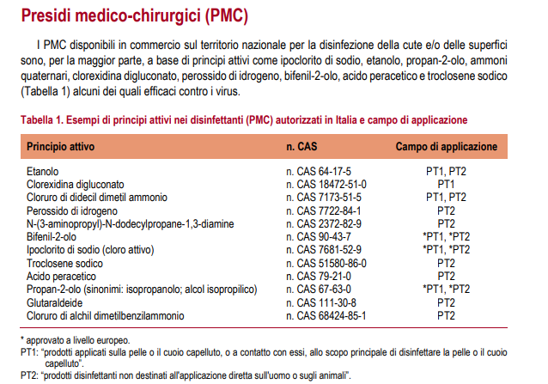

Alcuni PMC sono ad uso esclusivo degli utilizzatori professionali poiché il loro impiego richiede una specifica formazione e l’obbligo di indossare i Dispositivi di Protezione Individuali (DPI); tali prodotti riportano in etichetta la dicitura “Solo per uso professionale”. In assenza di tale dicitura il prodotto si intende destinato per l’uso al pubblico.

ISTRUZIONI OPERATIVE
Corretto utilizzo dei disinfettanti –
PRESIDI MEDICO CHIRURGICI (PMC) ovvero BIOCIDI

Stampare la scheda di sicurezza SDS (16 punti) del prodotto utilizzato e metterla a disposizione del personale. Il produttore o il fornitore deve fornire le schede di sicurezza.

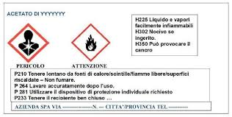

Il dipendente deve leggere la scheda di sicurezza (SDS).

.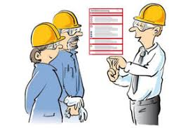
Rispettare e applicare le indicazioni della scheda di sicurezza (SDS).

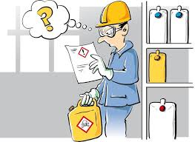
Lavarsi le mani prima della pausa e alla fine del lavoro.
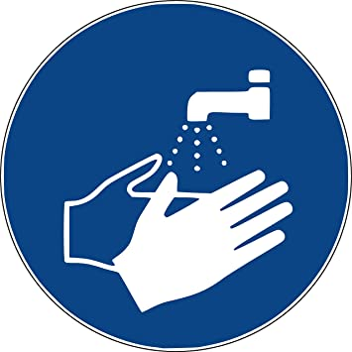

Utilizzare i dispositivi di protezione individuale (punto 16 della SDS).
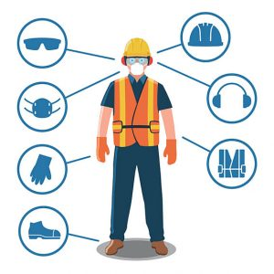

Rispettare le indicazioni di pericolo (punto 2 della SDS).
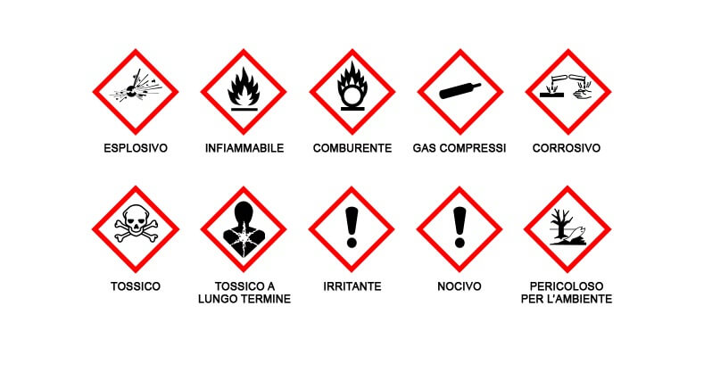

Aerare regolarmente i locali.

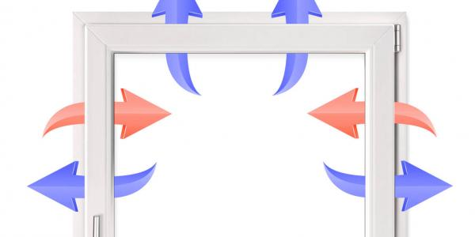

Durante l’utilizzo di prodotti chimici non respirare le emissioni quali aerosoli, polveri, vapori e nebulizzazioni.

E‘ vietato mangiare e bere sul posto di lavoro.

L'attrezzatura di lavoro o la superficie vengono disinfettate con apposito prodotto
(Attenzione! Non rivolgere l'apertura del flacone spray verso il viso e il corpo).
Assicurare un corretto stoccaggio (ad es. proteggere dal calore e dai raggi diretti del sole, conservare il contenitore in un luogo ben ventilato, non utilizzare contenitori diversi da quelli originali dei prodotti) – punto 7 della SDS.

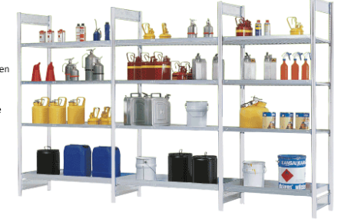

ALLEGATO 2

Istruzione per il corretto utilizzo della mascherina chirurgica

La mascherina chirurgica deve essere indossata correttamente e devono essere rispettate le misure igieniche. Inoltre la mascherina deve essere sostituita giornalmente.

Cambio/sostituzione della mascherina chirurgica:
- Secondo le indicazione del produttore ovvero giornalmente
- sporca
- umida
- presenta rotture, strappi, ecc.

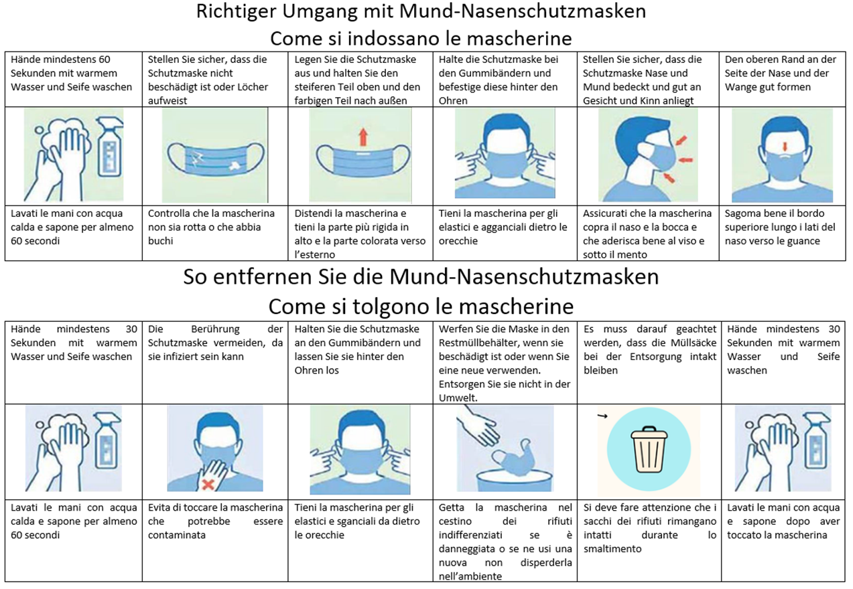

ALLEGATO 3

Istruzione per il corretto utilizzo della mascherina FFP2 senza valvola

È importante che vengano rispettate le seguenti misure:
- dopo ogni unità didattica, la semimascherina FFP2 deve essere completamente rimossa dal capo per 5 minuti.
- la mascherina deve essere indossata correttamente (vedi illustrazioni) o per chi porta gli occhiali: prima la mascherina, poi gli occhiali
- evitare di toccare o spostare la mascherina mentre è indossata
- smaltirla correttamente

Cambio/sostituzione della mascherina FFP2 senza valvola:
- secondo le indicazione del produttore ovvero sostituire la mascherina giornalmente
- sporca
- umida
- presenta rotture, strappi, ecc.

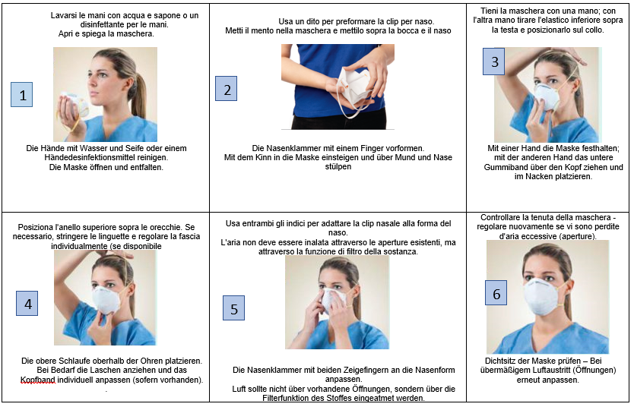

Quelle/Fonte: bagaglio.eu

ALLEGATO 4

L'uso corretto dei guanti monouso
Indossare i guanti NON sostituisce la disinfezione igienica delle mani!
I guanti monouso non devono essere indossati durante l'intero periodo di servizio. Devono essere indossati principalmente nelle seguenti situazioni e poi smaltiti correttamente.

- in caso di contaminazione prevedibile con escrezioni corporee, secrezioni ed escrementi, ad esempio nel trattamento di ferite, nel cambio dei pannolini, nel soffiare il naso o nell'aiutare i bambini ad andare in bagno
- nello smaltimento di secrezioni, escrementi o vomito

Cosa bisogna fare quando si mettono e si tolgono i guanti?

- Scegliere la giusta dimensione:
Se il guanto usa e getta utilizzato è troppo piccolo, il guanto sarà sovraccaricato con il rischio che si fori o si strappi. Non tirare il guanto molto più in là del polso
- Evitare ulteriori contaminazioni:
La disinfezione igienica delle mani deve essere effettuata prima di togliere i guanti dal vano portaoggetti e dopo averli tolti. Le mani possono essere pulite con un disinfettante alcolico (strofinare le mani per 15-30 secondi) o con acqua e sapone.
- Indossare i guanti solo su mani pulite e asciutte
Se le mani sono ancora umide quando si indossano i guanti protettivi, non solo aumenta il rischio di possibili danni alla pelle, ma anche il rischio di perforazione del guanto monouso. Pertanto, i guanti devono essere indossati solo con le mani asciutte. I guanti devono essere cambiati se sono danneggiati o umidi all'interno.
- Evitare danni ai guanti Le unghie dovrebbero essere corte. Non si devono indossare gioielli sulle mani e sui polsi
di possibili danni alla pelle, ma anche il rischio di perforazione del guanto monouso. Pertanto, i guanti devono essere indossati solo con le mani asciutte. I guanti devono essere cambiati se sono danneggiati o umidi all'interno.
- Evitare danni ai guanti Le unghie dovrebbero essere corte. Non si devono indossare gioielli sulle mani e sui polsi.

Togliere correttamente i guanti monouso
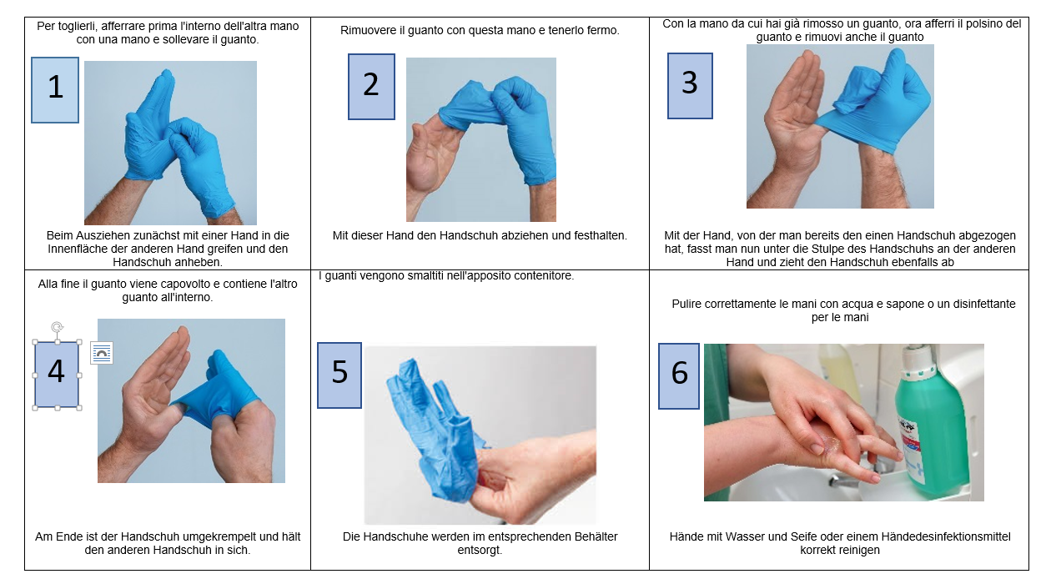

ALLEGATO 5

Norme di comportamento quando si starnutisce (Etichetta respiratoria)

In linea di principio, si dovrebbe tossire o starnutire nell'incavo del braccio o in un fazzoletto, mantenere la distanza necessaria e allontanarsi dalle altre persone  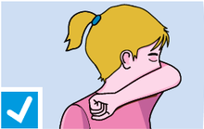 | Usare un fazzoletto di carta per soffiarsi il naso, che deve essere smaltito subito dopo l'uso.  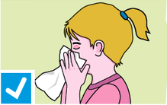 |  | Non lasciare i fazzoletti usati in giro e non gettarli per terra. Non mettere il fazzoletto nei pantaloni, nella tasca della giacca, nella borsa, ecc.  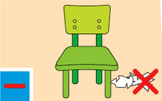
Grundsätzlich sollte darauf geachtet werden, dass in die Armbeuge oder in ein Papiertaschentuch gehustet oder geniest, der notwendige Abstand gehalten und sich von anderen Personen weggedreht wird. | Zum Naseputzen ein Papiertaschentuch benutzen, welches nach der Verwendung direkt entsorgt wird. |  | Benutzte Taschentücher nicht herumliegen lassen oder auf dem Boden werfen. Das Taschentuch nicht in die Hose, Jackentasche, Handtasche, o.Ä. stecken.
Mettere i fazzoletti usati in un cestino della spazzatura chiudibile a chiave; il sacchetto di plastica sarà smaltito con i normali rifiuti domestici.  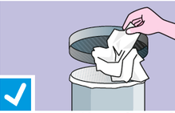 |  | Lavarsi le mani frequentemente quando si ha il raffreddore!  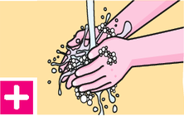
Benutzte Taschentücher in einen verschließbaren Mülleimer geben; der Plastikbeutel wird mit dem normalen Haushaltmüll entsorgt. |  | Bei Schnupfen häufig die Hände waschen!
Quelle: www.bundesgesundheitsministerium.de

ALLEGATO 6

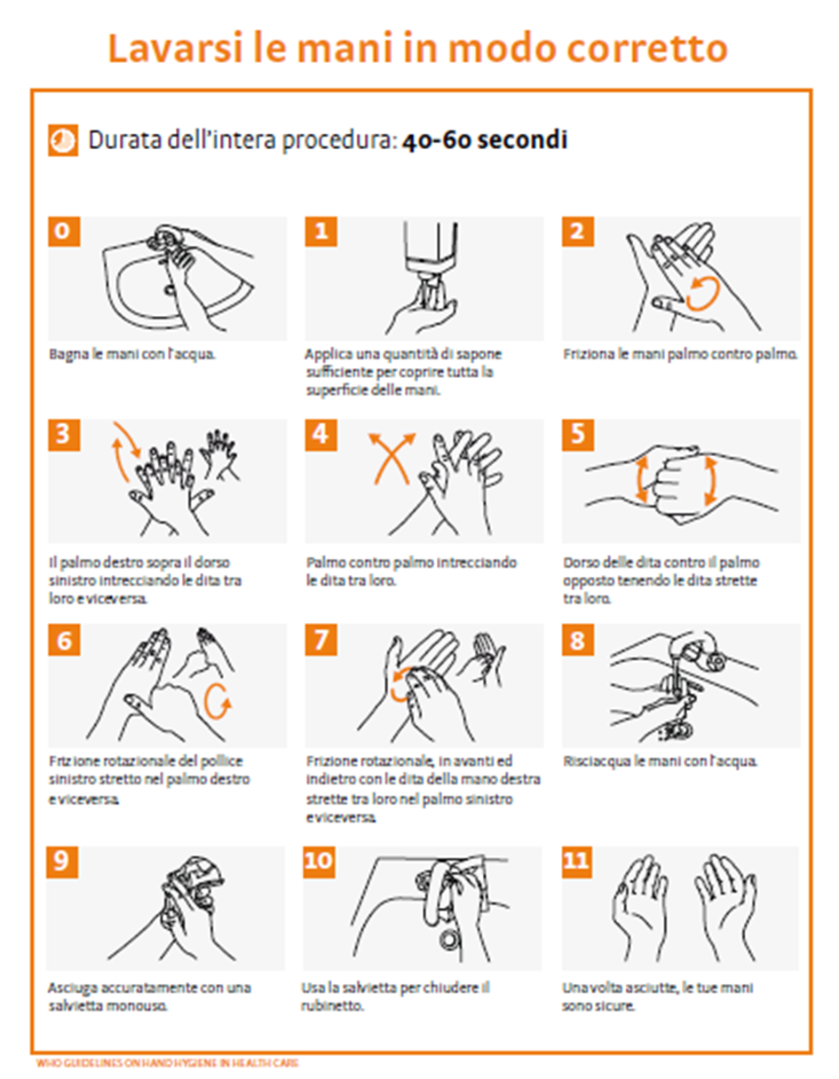

ALLEGATO 7

Le misure generali igieniche che devono essere rispettate rigorosamente:

- Lavarsi spesso le mani. Si raccomanda di mettere a disposizione soluzioni idroalcoliche per il lavaggio delle mani;
- Evitare immediatamente il contatto ravvicinato con persone che soffrono di infezioni respiratorie acute;
- Evitare abbracci e strette di mano;
- Praticare l’igiene respiratoria (starnutire e/o tossire in un fazzoletto evitando il contatto delle mani con le secrezioni respiratorie);
- Evitare l’uso promiscuo di bottiglie e bicchieri;
- Non toccarsi occhi, naso e bocca con le mani;
- Pulire le superfici con disinfettanti a base di cloro o alcol.

